PENGARUH TERAPI MENDONGENG TERHADAP
KECEMASAN PADA ANAK AKIBAT HOSPITALISASI
DI RUANG MELATI RSUD ABDUL WAHAB SJAHRANIE SAMARINDA

SKRIPSI



Disusun Oleh:
WAHYU ALDI IRAWAN
17111024110160

PROGRAM STUDI ILMU KEPERAWATAN
FAKULTAS KESEHATAN DAN FARMASI
UNIVERSITAS MUHAMMADIYAH KALIMANTAN TIMUR
2019
Pengaruh Terapi Mendongeng terhadap
Kecemasan pada Anak akibat Hospitalisasi
di Ruang Melati RSUD Abdul Wahab Sjahranie Samarinda

SKRIPSI

Untuk Memenuhi Sebagai Syarat
Memperoleh Gelar Serjana Keperawatan
Universitas Muhammadiyah Kalimantan Timur



Disusun Oleh:
Wahyu Aldi Irawan
17111024110160

PROGRAM STUDI ILMU KEPERAWATAN
FAKULTAS KESEHATAN DAN FARMASI
UNIVERSITAS MUHAMMADIYAH KALIMANTAN TIMUR
2019

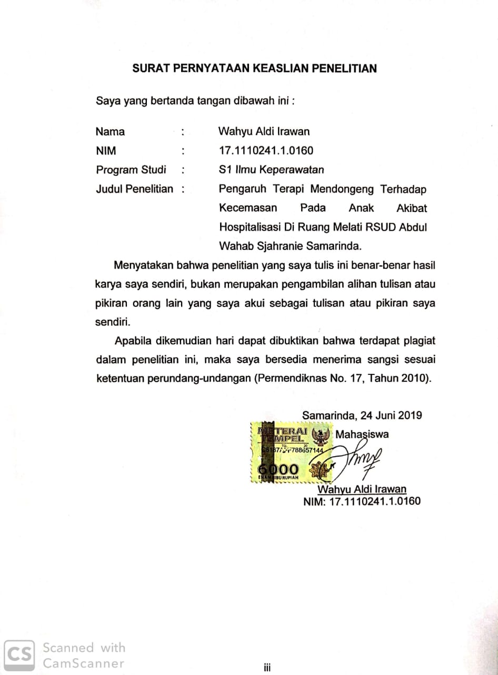
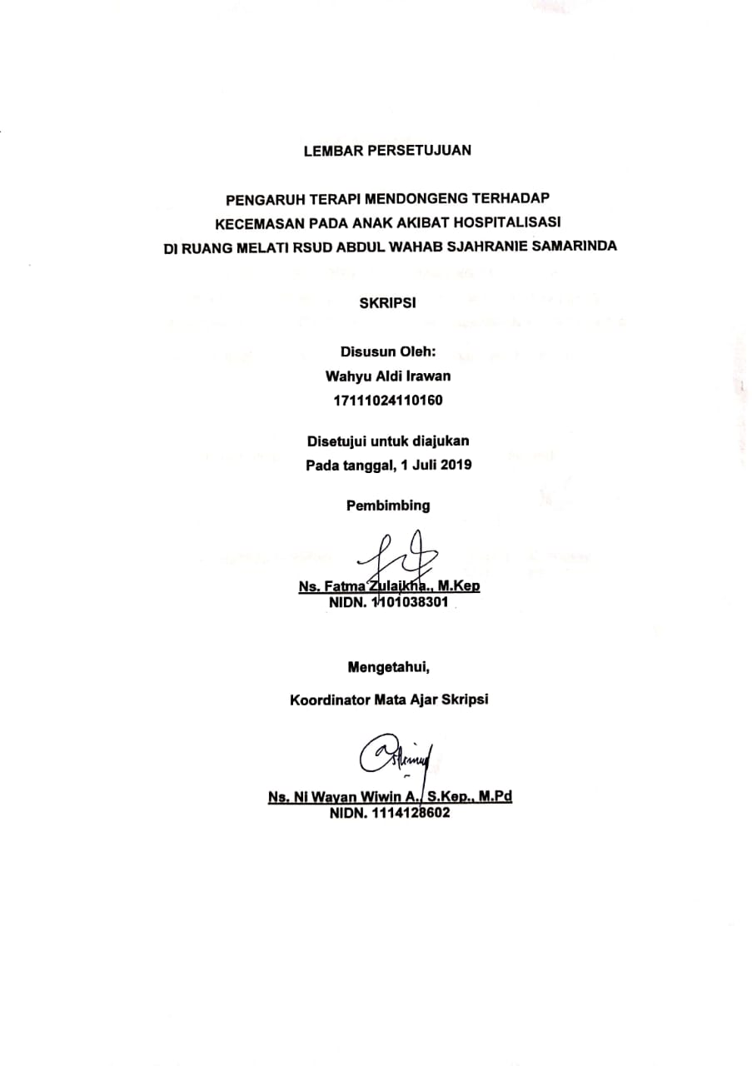
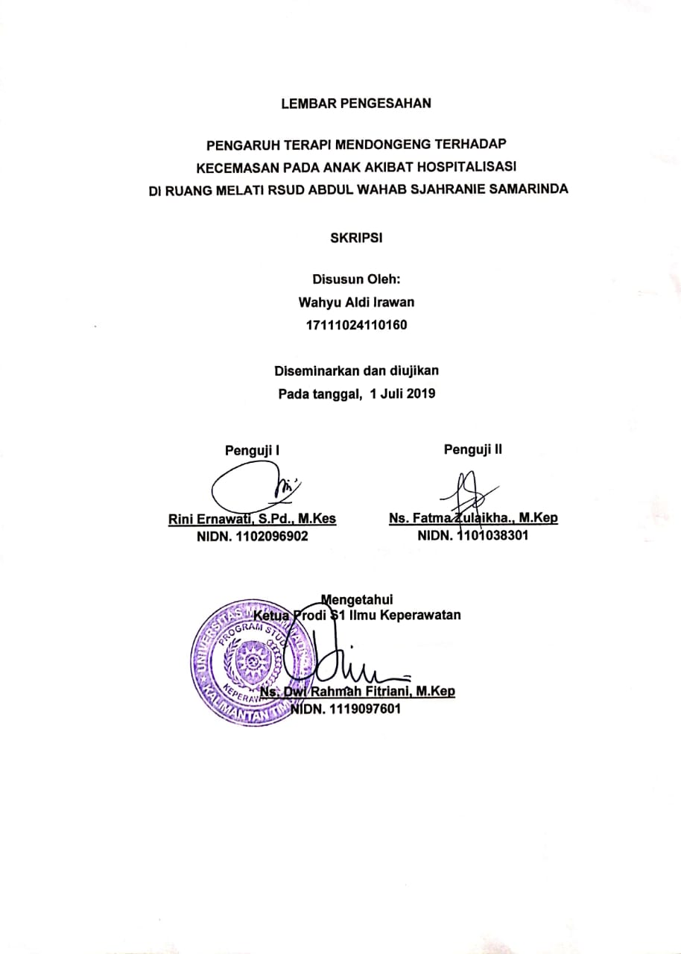
The Effect of Storytelling Therapy
on Child Anxiety due to Hospitalization
at Ruang Melati RSUD Abdul Wahab Sjahranie Samarinda

Wahyu Aldi Irawan, Fatma Zulaikha, Rini Ernawati
Fakultas Kesehatan dan Farmasi, Universitas Muhammadiyah Kalimantan Timur
Email : Aldiirawan52@gmail.com

ABSTRACT

Background : Anxiety is a subjective feeling about mental tension as a general reaction to the inability to overcome a problem and a sense of security. One therapy to reduce the impact of hospitalization in the form of anxiety is by storytelling therapy (Rochman, 2010).
Purpose : The purpose of this study was to determine the effect of storytelling therapy on anxiety in children due to hospitalization at Ruang Melati RSUD Abdul Wahab Sjahranie Samarinda.
Method : This type of research is quantitative with the design of Pre Experimental Designs in the form of One Group Pretest Posttest Design. The population is 583 children and the sample is 32 respondents using Purposive Sampling techniques. The normality test used is the Shapiro-Wilk test. Univariate and bivariate analysis using Dependent T-Test.
Results and Conclusions : The results of the analysis using Dependent T-Test showed that there was a significant influence before and after giving storytelling therapy to anxiety, namely p value 0,000. The results of this study are expected to be one of the therapeutic references that can be used to reduce child anxiety
Key Word : Storytelling Therapy, Anxiety Level, Child

Pengaruh Terapi Mendongeng terhadap
Kecemasan pada Anak akibat Hospitalisasi
di Ruang Melati RSUD Abdul Wahab Sjahranie Samarinda

Wahyu Aldi Irawan, Fatma Zulaikha, Rini Ernawati
Fakultas Kesehatan dan Farmasi, Universitas Muhammadiyah Kalimantan Timur
Email : Aldiirawan52@gmail.com

INTISARI

Latar Belakang : Kecemasan merupakan suatu perasaan subjektif mengenai ketegangan mental sebagai reaksi umum dari ketidakmampuan mengatasi suatu masalah dan rasa aman. Salah satu terapi untuk mengurangi dampak hospitalisasi berupa cemas yaitu dengan terapi mendongeng (Rochman, 2010).
Tujuan : Tujuan dari penelitian ini adalah untuk mengetahui pengaruh terapi mendongeng terhadap kecemasan pada anak akibat hospitalisasi di Ruang Melati RSUD Abdul Wahab Sjahranie Samarinda.
Metode : Jenis penelitian ini adalah Kuantitatif dengan desain Pre Exsperimental Designs berbentuk One Group Pretest Posttest Design. Populasi berjumlah 583 anak dan sampel berjumlah 32 responden dengan menggunakan teknik Purposive Sampling. Uji normalitas yang digunakan adalah uji Shapiro-Wilk. Analisis univariat dan bivariat menggunakan T-Test Dependent.
Hasil dan Kesimpulan : Hasil analisis menggunakan T-Test Dependent menunjukkan bahwa ada pengaruh yang bermakna sebelum dan sesudah pemberian terapi mendongeng terhadap kecemasan yaitu p value 0,000. Dari hasil penelitian ini diharapkan menjadi salah satu referensi terapi yang dapat digunakan untuk mengurangi kecemasan anak.
Kata Kunci : Terapi mendongeng, Kecemasan, Anak

MOTTO

“Keridhoan Allah itu terletak pada keridhoan orangtua, dan murka Allah itu terletak pada murka orangtua”. (H.R.A Tirmidzi)
“Keberhasilan seseorang dapat dilihat dari seberapa besar niat atau usaha yang ia lakukan dan keberhasilan seseorangpun dapat ditentukan dari bagaimana cara ia memuliakan orangtuanya”. (Wahyu Aldi Irawan)

KATA PENGANTAR

Assalamu’alaikum warahmatullahi wabakatuh
Alhamdulillah, Puji Syukur penulis panjatkan atas kehadiran Allah SWT yang telah memberikan kesehatan kepada penulis dan atas berkat rahmat, karunia serta ridho-Nya sehingga penulis dapat menyelesaikan skripsi ini. Sholawat dan salam tak lupa kita curahkan kepada junjungan kita Nabi Besar Muhammad SAW beserta keluarga, sahabat, dan pengikutnya sampai akhir zaman.
Penelitian ini berjudul “Pengaruh terapi mendongeng terhadap kecemasan pada anak akibat hospitalisasi di Ruang Melati RSUD Abdul Wahab Sjahranie Samarinda” disusun dalam rangka memenuhi salah satu persyaratan dalam menyelesaikan pendidikan sarjana program studi Ilmu Keperawatan di Universitas Muhammadiyah Kalimantan Timur tahun 2019.
Selama proses penyusunan skripsi ini, penulis banyak memperoleh bantuan, motivasi, dukungan dan dorongan semangat dari berbagai pihak. Oleh Karena itu, penulis ingin banyak mengucapkan terima kasih yang sebesar-besarnya kepada :
1. Bapak Prof. Dr. Bambang Setiaji selaku Rektor Universitas Muhammadiyah Kalimantan Timur.
2. Bapak Ghozali MH., M.Kes., Ph.D selaku Dekan Universitas Muhammadiyah Kalimantan Timur.
3. Bapak dr. David Hariadi Masjhoer, Sp.OT selaku Direktur RSUD Abdul Wahab Sjahranie Samarinda.
4. Ibu Ns. Dwi Rahmah Fitriani, S.Kep., M.Kep selaku Ketua Program Studi S-1 Ilmu Keperawatan Universitas Muhammadiyah Kalimantan Timur.
5. Ibu Ns. Ni Wayan Wiwin A., S.Kep., M.Pd selaku koordinator mata ajar skripsi yang telah membantu dalam proses pembuatan skripsi.
6. Ibu Rini Ernawati., S.Pd., M.Kes selaku penguji I yang telah menyediakan waktunya dan bersedia menguji penelitian ini serta memberikan arahan dalam proses perbaikan skripsi.
7. Ibu Ns. Fatma Zulaikha., M.Kep selaku pembimbing skripsi sekaligus menjadi penguji II yang telah banyak memberikan bimbingan, motivasi, dan pengarahan hingga karya tulis ilmiah ini selesai serta atas saran dan masukannya dalam penyusunan skripsi ini.
8. Bapak dan ibu dosen serta seluruh staff Universitas Muhammadiyah Kalimantan Timur.
9. Ayahanda M. Rumhadi, AMKL dan Ibunda Sumartini Amd,Keb yang telah mencurahkan kasih sayang, tak pernah lelah mendo’akan keberhasilan saya, dan dukungan yang luar biasa dalam segala hal selama ini, semoga senantiasa selalu sehat dalam lindungan Allah SWT.
10. Teman-teman satu pembimbing yang telah memberikan bantuan baik ide, tenaga, maupun waktu serta motivasi dan dukungan sepenuhnya.
11. Teman-teman Universitas Muhammadiyah Kalimantan Timur khusus untuk Program Studi S-1 Ilmu Keperawatan Alih Jenjang Angkatan 2017, kalian teman terhebat yang saya banggakan.
12. Semua pihak yang tidak dapat saya sebutkan satu persatu atas dukungan dan bantuan yang telah diberikan dalam penyusunan skripsi ini.
Semoga segala kebaikan yang telah diberikan, mendapatkan pahala dari Allah SWT. Penulis menyadari bahwa dalam skripsi ini masih terdapat kekurangan dan masih jauh dari kesempurnaan. Oleh sebab itu kritik dan saran yang membangun sangat penulis harapkan sehingga dapat bermenfaat untuk semua pihak dan dapat digunakan sebagai mana mestinya.
Billahi fii sabilil haq, fastabiqul khairat
Wassalamu’alaikum warahmatullahi wabarakatuh

Samarinda, 24 Juni 2019

Wahyu Aldi Irawan

DAFTAR ISI
Halaman Sampul i
Halaman Judul ii
Surat Pernyataan iii
Abstract iv
Intisari v
Halaman Persetujuan vi
Halaman Pengesahan vii
Motto viii
Kata Pengantar ix
Daftar Isi xii
Daftar Tabel xv
Daftar Gambar xvi
Daftar Lampiran xvii
BAB I PENDAHULUAN
- Latar Belakang 1
- Rumusan Masalah 3
- Tujuan Penelitian 3
- Manfaat Penelitian 4
- Keaslian Penelitian 5
BAB II TINJAUAN PUSTAKA
- Telaah Pustaka 8
- Konsep Kecemasan 8
- Konsep Mendongeng 15
- Konsep Hospitalisasi 29
- Konsep Anak 34
- Penelitian Terkait 39
- Kerangka Teori Penelitian 43
- Kerangka Konsep Penelitian 44
- Hipotesis 45
BAB III METODOLOGI PENELITIAN
- Rancangan Penelitian 46
- Populasi dan Sampel 47
- Waktu dan Tempat Penelitian 49
- Definisi Operasional 50
- Instrument Penelitian 51
- Uji Validitasi dan Reliabilitasi 52
- Tekhnik Pengumpulan Data 56
- Tekhnik Analisa Data 57
- Etika Penelitian 66
- Jalannya Penelitian 67
- Jadwal Penelitian 70
BAB IV HASIL DAN PEMBAHASAN
- Gambaran Umum RSUD Abdul Wahab Sjahranie Samarinda 71
- Hasil Penelitian 73
- Pembahasan Penelitian 75
- Keterbatasan Penelitian 81
BAB V KESIMPULAN DAN SARAN
- Kesimpulan 82
- Saran 83
DAFTAR PUSTAKA
LAMPIRAN

DAFTAR TABEL
Tabel 3.1 Definisi Operasional 51
Tabel 3.2 Hasil Uji Validitas 54
Tabel 3.3 Hasil Uji Reliabilitas 55
Tabel 3.4 Jadwal Penelitian 70
Tabel 4.1 Distribusi Karakteristik Responden 73
Tabel 4.2 Hasil Pengukuran Nilai Rata-Rata Selisih
Pretest dan Posttest Kecemasan 73
Tabel 4.3 Hasil Uji Paired T Test Pengaruh Terapi Mendongeng 74

DAFTAR GAMBAR
Gambar 2.1 Kerangka Teori Penelitian 44
Gambar 2.2 Kerangka Konsep Penelitian 45
Gambar 3.1 Rancangan Penelitian 57

DAFTAR LAMPIRAN
Lampiran 1 Biodata Peneliti
Lampiran 2 Inform Concent (Lembar Penjelasan)
Lampiran 3 Surat Permohonan Menjadi Responden
Lampiran 4 SOP Terapi Mendongeng
Lampiran 5 Lembar Observasi
Kuesioner Penelitian
Master Data
Pengkodean Usia dan Jenis Kelamin
Hasil Kecemasan Pretest dan Posttest
Hasil Uji Statistik
Lembar Konsultasi
Surat Permohonan Ijin Studi Pendahuluan
Surat Persetujuan Studi Pendahuluan
Surat Pelaksaan Studi Pendahuluan
Surat Persetujuan Izin Penelitian
Surat Pelaksanaan Penelitian

BAB I
PENDAHULUAN
- Latar Belakang
Angka penduduk anak Indonesia sekitar 33% dari keseluruhan penduduk Indonesia atau sejumlah 83.99 juta jiwa. Angka ini menunjukkan angka penduduk usia anak yang cukup besar, setiap anak tersebut merupakan aset bangsa yang harus dijaga. Tidak semua anak berada dalam kondisi sehat, ada pula anak yang berada dalam kondisi sakit sehingga dibutuhkan peran petugas kesehatan termasuk perawat dalam upaya merawat pasien anak (Susenas, 2014).
Berdasarkan data dari WHO (2012), 3-10% anak dirawat di Amerika Serikat baik anak usia toddler, prasekolah ataupun anak usia sekolah, sedangkan di Jerman sekitar 3-7% anak toddler dan 5-10% anak prasekolah menjalani hospitalisasi. Di Indonesia sendiri jumlah anak yang menjalani hospitalisasi pada tahun 2014 sebanyak 15,26% (Susenas, 2014).
Hospitalisasi baik itu hospitalisasi jangka pendek, pembedahan, ataupun hospitalisasi jangka panjang dari suatu penyakit yang kronik sering kali menjadi krisis pertama yang harus dihadapi anak. Hal ini sering menimbulkan stres karena anak akan mengalami ketakutan dan cemas terhadap orang asing yang tidak dikenalnya, pekerja rumah sakit, perpisahan dengan orang terdekat, dan ketakutan tentang tubuh yang disakiti (Potter, 2013).
Akibat dari hospitalisasi menyebabkan kecemasan dimana kecemasan sangat berkaitan dengan perasaan tidak pasti dan tidak berdaya. Kondisi dialami secara subjektif dan dikomunikasikan dalam hubungan interpersonal. Kecemasan merupakan suatu perasaan subjektif mengenai ketegangan mental yang menggelisahkan sebagai reaksi umum dari ketidakmampuan mengatasi suatu masalah atau tidak adanya rasa aman. Perasaan yang tidak menentu tersebut pada umumnya tidak menyenangkan yang nantinya akan menimbulkan atau disertai perubahan fisiologis dan psikologis. Salah satu terapi untuk mengurangi dampak hospitalisasi berupa cemas yaitu dengan terapi mendongeng (Rochman, 2010).
Menurut Parker (2010), terapi mendongeng dapat meningkatkan rasa percaya (trust), menjalin hubungan, dan menyampaikan pengetahuan. Ide terapi mendongeng bukanlah konsep baru. Mendongeng sudah digunakan pada proyek komunitas, promosi kesehatan dan pencegahan penyakit, koping terhadap kesedihan, dan sebagainya.
Dari hasil studi pendahuluan yang dilakukan oleh peneliti pada tanggal 17 Januari 2019 ditemukan jumlah pasien anak di Ruang Melati RSUD Abdul Wahab Sjahranie sebanyak 583 anak selama 3 bulan terakhir. Melalui metode observasi pada 10 anak ditemukan 6 anak mengalami cemas sedang dan 4 anak mengalami cemas ringan.ketika dilakukan tindakan pemberian obat dan pemeriksaan tanda-tanda vital.
Berdasarkan data dan keterangan diatas, peneliti tertarik untuk melakukan penelitian tentang pengaruh terapi mendongeng terhadap kecemasan pada anak akibat hospitalisasi di ruang Melati RSUD Abdul Wahab Sjahranie Samarinda.
- Rumusan Masalah
Rumusan masalah dalam penelitian ini adalah “Bagaimanakah pengaruh terapi mendongeng terhadap kecemasan pada anak akibat hospitalisasi di ruang Melati RSUD Abdul Wahab Sjahranie Samarinda?”
- Tujuan Penelitian
- Tujuan Umum
Mengetahui pengaruh terapi mendongeng terhadap kecemasan pada anak akibat hospitalisasi di ruang Melati RSUD Abdul Wahab Sjahranie Samarinda.
- Tujuan Khusus
- Mengidentifikasi karakteristik responden di ruang Melati RSUD Abdul Wahab Sjahranie Samarinda.
- Mengidentifikasi kecemasan sebelum dan sesudah dilakukan terapi mendongeng pada anak di ruang Melati RSUD Abdul Wahab Sjahranie Samarinda.
- Menganalisis pengaruh sebelum dan sesudah dilakukan terapi mendongeng terhadap kecemasan pada anak di ruang Melati RSUD Abdul Wahab Sjahranie Samarinda.
- Manfaat Penelitian
- Bagi Institusi Pendidikan
Institusi pendidikan dapat menggunakan penelitian sebagai acuan dan referensi pengaruh terapi mendongeng terhadap kecemasan pada anak akibat hospitalisasi.
- Bagi Instansi Tempat Penelitian
Instansi tempat penelitian diharapkan dapat memanfaatkan penelitian ini sebagai sumbangan pemikiran dan bahan masukan yang berhubungan dengan pengaruh terapi mendongeng terhadap kecemasan pada anak akibat hospitalisasi.
- Bagi Peneliti Selanjutnya
Peneliti lain dapat menjadikan proposal penelitian ini sebagai bahan perbandingan dan pertimbangan untuk melakukan penelitian-penelitian di tempat lain yang berkaitan dengan penelitian ini.
- Bagi Peneliti
Peneliti mendapatkan pengalaman dan wawasan yang berhubungan dengan pengaruh terapi mendongeng terhadap kecemasan pada anak akibat hospitalisasi di ruang Melati RSUD Abdul Wahab Sjahranie Samarinda.
- Bagi Keluarga Responden
Peneliti memberikan informasi mengenai pengaruh terapi mendongeng terhadap kecemasan pada anak akibat hospitalisasi serta diharapkan dapat meningkatkan pengetahuan keluarga.
- Keaslian Penelitian
Beberapa keaslian penelitian yang pernah dilakukan mengenai pengaruh terapi mendongeng terhadap kecemasan pada anak akibat hospitalisasi adalah:
      - Penelitian yang dilakukan oleh Nidaa dan Irman (2016), efektifitas terapi mendongeng terhadap kecemasan anak usia toodler dan prasekolah saat tindakan keperawatan. Penelitian ini menggunakan rancangan penelitian eksperimen semu dengan menggunakan pendekatan posttest design with a comparison group. Variabel penelitian yang digunakan adalah terapi mendongeng dan kecemasan. Teknik sampling yang digunakan adalah purposive sampling. Instrumen yang digunakan di buat berdasarkan ciri-ciri kecemasan berdasarkan teori kecemasan hospitalisasi pada anak dan The Assesment of Anxiety States by Rating.
Perbedaan penelitian yang dilakukan oleh peneliti adalah desain penelitian ini berbentuk pra-eksperimen (pre experimental designs) dengan One group pretest posttest design. Serta penelitian ini menggunakan instrument penelitian berupa lembar identitas pasien, lembar observasi pre-test dan post-test kecemasan, standart operasinoal prosedur, serta instrument kecemasan yang digunakan yaitu Preschool Anxiety Scale.
      - Penelitian yang dilakukan oleh Syisnawati dkk (2014), menurunkan kecemasan anak usia sekolah selama hospitalisasi dengan terapi bermain all tangled up. Desain penelitian yang digunakan adalah quasi eksperimental dengan pendekatan pretest-posttest control group. Jenis alat yang digunakan untuk pengumpulan data pada penelitian ini yaitu kuesioner, yang meliputi: Kuesioner A: kuesioner karakteristik demografi yang terdiri dari Nomor reponden, inisial, usia, jenis kelamin, nama wali atau orang tua, lama dirawat di rumah sakit.
Perbedaan penelitian yang dilakukan oleh peneliti adalah desain penelitian ini berbentuk pra-eksperimen (pre experimental designs) dengan One group pretest posttest design. Serta penelitian ini menggunakan instrument penelitian berupa lembar identitas pasien, lembar observasi pre-test dan post-test kecemasan, standart operasinoal prosedur, serta instrument kecemasan yang digunakan yaitu Preschool Anxiety Scale.
      - Penelitian yang dilakukan oleh Aji Kiyat dkk (2013), terapi bermain mendongeng dapat menurunkan kecemasan pada anak usia pra sekolah akibat hospitalisasi. Penelitian ini menggunakan metode penelitian kuantitatif dengan desain quasi experimental, pre test and post test without control group. Instrumen kecemasan yang digunakan yaitu Hamilton Rating Scale Anxiety (HARS-A). Analisa pengaruh terapi bermain mendongeng terhadap kecemasan pada anak usia pra sekolah digunakan uji Wilcoxon.
Perbedaan penelitian yang dilakukan oleh peneliti adalah desain penelitian ini berbentuk pra-eksperimen (pre experimental designs) dengan One group pretest posttest design. Serta penelitian ini menggunakan instrument penelitian berupa lembar identitas pasien, lembar observasi pre-test dan post-test kecemasan, standart operasinoal prosedur, serta sama-sama menggunakan instrumen kecemasan yaitu Preschool Anxiety Scale.

BAB II
TINJAUAN PUSTAKA
- Telaah Pustaka
            - Konsep Kecemasan
a. Pengertian Kecemasan
Kecemasan merupakan suatu perasaan subjektif mengenai ketegangan mental yang menggelisahkan sebagai reaksi umum dari ketidakmampuan mengatasi suatu masalah atau tidak adanya rasa aman. Perasaan yang tidak menentu tersebut pada umumnya tidak menyenangkan yang nantinya akan menimbulkan atau disertai perubahan fisiologis dan psikologis (Rochman, 2010).
Kecemasan berbeda dengan rasa takut yang merupakan penilaian intelektual terhadap bahaya. Takut tidak dapat dibedakan dengan cemas, karena individu yang merasa takut dan cemas mengalami pola respon perilaku, fisiologis, emosional dalam waktu yang sama (Fazrin, 2017).
Berdasarkan definisi diatas, dapat disimpulkan bahwa cemas merupakan reaksi atas situasi baru dan berbeda terhadap suatu ketidakpastian dan ketidakberdayaan. Perasaan cemas dan takut merupakan suatu yang normal, namun perlu menjadi perhatian bila rasa cemas semakin kuat dan terjadi lebih sering dengan konteks yang berbeda.
  - Faktor-faktor yang mempengaruhi kecemasan anak
Faktor yang mempengaruhi kecemasan anak antara lain:
- Usia
Usia dikaitkan dengan pencapaian perkembangan kognitif anak. Anak usia prasekolah belum mampu menerima dan mempersepsikan penyakit dan pengalaman baru dengan lingkungan asing. Semakin muda usia anak, kecemasan hospitalisasi akan semakin tinggi. Anak usia infant, toddler dan prasekolah lebih mungkin mengalami stress akibat perpisahan karena kemampuan kognitif anak yang terbatas untuk memahami hospitalisasi.
- Karakteristik saudara (Anak ke-)
Karakteristik saudara dapat mempengaruhi kecemasan pada anak yang dirawat di rumah sakit. Anak yang dilahirkan sebagai anak pertama dapat menunjukkan rasa cemas yang berlebihan dibandingkan anak kedua
- Jenis kelamin
Jenis kelamin dapat mempengaruhi tingkat stress hospitalisasi, dimana anak perempuan yang menjalani hospitalisasi memiliki kecemasan yang lebih tinggi dibanding anak laki-laki, walaupun ada beberapa yang menyatakan bahwa tidak ada hubungan yang signifikan antara jenis kelamin dengan kecemasan anak.
- Pengalaman terhadap sakit dan perawatan di rumah sakit
Anak yang mempunyai pengalaman hospitalisasi sebelumnya akan memiliki kecemasan yang lebih rendah dibandingkan dengan anak yang belum memiliki pengalaman sama sekali. Respon anak menunjukkan peningkatan sensitivitas terhadap lingkungan dan mengingat dengan detail kejadian yang dialaminya dan lingkungan disekitarnya. Pengalaman pernah dilakukan perawatan juga membuat anak menghubungkan kejadian sebelumnya dengan perawatan saat ini. Anak yang memiliki pengalaman yang tidak menyenangkan selama dirawat di rumah sakit sebelumnya akan membuat anak takut dan trauma. Sebaliknya apabila pengalaman anak dirawat di rumah sakit mendapatkan perawatan yang baik dan menyenangkan maka akan akan lebih kooperatif.
- Jumlah anggota keluarga dalam satu rumah
Jumlah anggota keluarga dalam satu rumah dikaitkan dengan dukungan keluarga. Semakin tinggi dukungan keluarga pada anak usia prasekolah yang menjalani hospitalisasi, maka semakin rendah kecemasan anak. Jumlah saudara kandung sangat erat hubungannya dengan dukungan keluarga. Semakin banyak jumlah saudara kandung, maka anak akan cenderung cemas, merasa sendiri serta kesepian saat anak harus dirawat di rumah sakit. Keterlibatan orangtua selama anak dirawat memberikan perasaan tenang, nyaman, merasa disayang dan diperhatikan. Koping emosi yang baik dari anak akan memunculkan rasa percaya diri pada anak dalam menghadapi permasalahannya. Keterlibatan orangtua dapat
memfasilitasi penguasan anak terhadap lingkungan yang asing.
- Persepsi anak terhadap sakit
Keluarga dengan jumlah yang cukup besar mempengaruhi persepsi dan perilaku anak dalam mengatasi masalah menghadapi hospitalisasi. Jumlah anggota keluarga dalam satu rumah semakin besar memungkinkan dukungan keluarga yang baik dalam perawatan anak. Anak usia prasekolah selama dihospitalisasi bisa menyebabkan dampak bagi anak sendiri maupun orangtua. Munculnya dampak tersebut karena kemampuan pemilihan koping yang belum baik dan kondisi stress karena pengobatan.

  - Respon Terhadap Kecemasan
Kecemasan dapat mempengaruhi kondisi tubuh seseorang, respon kecemasan antara lain:
- Respon Fisiologis terhadap kecemasan
Secara fisiologis respon tubuh terhadap kecemasan adalah dengan mengaktifkan sistem saraf otonom (simpatis maupun parasimpatis). Serabut saraf simpatis mengaktifkan tanda-tanda vital pada setiap tanda bahaya untuk mempersiapkan pertahanan tubuh. Anak yang mengalami gangguan kecemasan akibat perpisahan akan menunjukkan sakit perut, sakit kepala, mual, muntah, demam ringan, gelisah, kelelahan, sulit berkonsentrasi, dan mudah marah.
- Respon Psikologis terhadap kecemasan
Respon perilaku akibat kecemasan adalah tampak gelisah, terdapat ketegangan fisik, tremor, reaksi terkejut, bicara cepat, kurang koordinasi, menarik diri dari hubungan interpersonal, melarikan diri dari masalah, menghindar, dan sangat waspada.
- Respon Kognitif
Kecemasan dapat mempengaruhi kemampuan berpikir baik proses pikir maupun isi pikir, diantaranya adalah tidak mampu memperhatikan, konsentrasi menurun, mudah lupa, menurunnya lapang persepsi, bingung, sangat waspada, kehilangan objektivitas, takut kehilangan kendali, takut pada gambaran visual, takut pada cedera atau kematian dan mimpi buruk.
- Respon Afektif
Secara afektif klien akan mengekspresikan dalam bentuk kebingungan, gelisah, tegang, gugup, ketakutan, waspada, khawatir, mati rasa, rasa bersalah atau malu, dan curiga berlebihan sebagai reaksi emosi terhadap kecemasan.
  - Alat Ukur Kecemasan
Kecemasan dapat terlihat dari manifestasi yang ditimbulkan oleh seseorang. Alat ukur kecemasan terdapat beberapa versi, antara lain:
- Zung Self Rating Anxiety Scale
Zung Self Rating Anxiety Scale dikembangkan oleh W.K Zung tahun 1971 merupakan metode pengukuran kecemasan. Skala ini berfokus pada kecemasan secara umum dan koping dalam menagatasi stress. Skala ini terdiri dari 20 pertanyaan dengan 15 pertanyaan tentang peningkatan kecemasan dan 5 pertanyaan tentang penurunan kecemasan.
- Hamilton Anxiety Scale
Hamilton Anxiety Scale (HAS) disebut juga dengan Hamilton Anxiety Rating Scale (HARS), pertama kali dikembangkan oleh Max Hamilton pada tahun 1956, untuk mengukur semua tanda kecemasan baik kecemasan psikis maupun somatik. HARS terdiri dari 14 item pertanyaan untuk mengukur tanda adanya kecemasan pada anak dan orang dewasa. HARS telah distandarkan untuk mengevaluasi tanda kecemasan pada individu yang sudah menjalani pengobatan terapi, setelah mendapatkan obat antidepresan dan setelah mendapatkan obat psikotropika.
- Preschool Anxiety Scale Revised (PASR)
Preschool Anxiety Scale dikembangkan oleh Spence et al, dalam kuesioner ini mencakup pernyataan dari anak (Spence Children’s Anxiety Scale) tahun 1994 dan laporan orang tua (Spence Children’s Anxiety Scale Parent Report) pada tahun 2000 dan telah direvisi pada tahun 2010 yang memiliki 28 item pertanyaan yang menggunakan pernyataan tidak pernah, kadang-kadang, sering dan selalu.
- Children Manifest Anxiety Scale (CMAS)
Pengukur kecemasan Children Manifest Anxiety Scale (CMAS) ditemukan oleh Janet Taylor. CMAS berisi 50 butir pernyataan, di mana responden menjawab keadaan ”ya” atau ”tidak” sesuai dengan keadaan dirinya, dengan memberi tanda (O) pada kolom jawaban ”ya” atau tanda (X) pada kolom jawaban “tidak”.
- Screen for Child Anxiety Related Disorders (SCARED)
Screen for Child Anxiety Related Disorders (SCARED) merupakan instrumen untuk mengukur kecemasan pada anak yang terdiri dari 41 item, dalam instrumen ini responden (orang tua/pengasuh) diminta untuk menjelaskan bagaimana perasaan anak dalam 3 bulan terakhir. Instrumen ini ditujukan pada anak usia 8 tahun hingga 18 tahun.
- The Pediatric Anxiety Rating Scale (PARS)
The Pediatric Anxiety Rating Scale (PARS) Digunakan untuk menilai tingkat keparahan kecemasan pada anak-anak dan remaja, dimulai usia 6 sampai 17 tahun. PARS memiliki dua bagian: daftar periksa gejala dan item keparahan. Daftar periksa gejala digunakan untuk menentukan gejala gejala pada minggu-minggu terakhir. Ke tujuh item tingkat keparahan digunakan untuk menentukan tingkat keparahan gejala dan skor total PARS. Gejala yang termasuk dalam penilaian umumnya diamati pada pasien dengan gangguan gangguan seperti gangguan panik dan fobia spesifik.
- Konsep Mendongeng
- Pengertian Mendongeng
Menurut Hana (2011), dongeng adalah cerita rekaan tidak nyata atau fiksi, seperti fabel (binatang atau benda mati), saga (cerita petualangan), hikayat (cerita rakyat), legenda (asal usul), mite (dewi-dewi, peri dan roh halus), epos (cerita besar seperti Mahabharata dan Ramayana). Pelaku dalam dongeng adalah makhluk yang khayali atau tidak nyata, yang berfungsi untuk menghibur namun memiliki pesan moral. Dongeng dijadikan sumber cerita bagi anak-anak, terutama dongeng tentang binatang.
Menurut Dudung (2015), dongeng adalah bentuk sastra lama yang bercerita tentang kejadian luar biasa yang penuh khayalan (fiksi) dan tidak benar-benar terjadi. Mendongeng sebagai sebuah seni atau seni dari sebuah keterampilan bernarasi dari cerita-cerita dalam bentuk syair atau prosa, yang dipertunjukkan atau dipimpin oleh satu orang dihadapan audience secara langsung dimana cerita tersebut dapat dinarasikan dengan cara diceritakan atau dinyanyikan dengan atau tanpa music, gambar, ataupun dengan iringan lain yang mungkin dapat dipelajari secara lisan, baik melalui sumber tercetak, ataupun melalui sumber rekaman mekanik.
Menurut Kamisa dalam Rusyanti (2013), dongeng adalah cerita yang dituturkan atau dituliskan yang bersifat hiburan dan biasanya tidak benar-benar terjadi dalam kehidupan . Dongeng merupakan suatu bentuk karya sastra yang ceritanya tidak benar-benar tejadi atau fiktif yang bersifat menghibur dan terdapat ajaran moral yang terkandung dalam cerita dongeng tersebut. Berdasarkan pengertian-pengertian tersebut, maka dapat disimpulkan bahwa dongeng adalah cerita fiktif yang bertujuan untuk menghibur dan mengandung nilai-nilai budi pekerti di dalamnya.
- Jenis Dongeng
Menurut Nurgiyantoro (2013), dongeng diklasifikasikan menjadi dua jenis yaitu:
- Dongeng Klasik
Dongeng klasik adalah cerita dongeng yang muncul sejak zaman dahulu yang telah mewarisi secara turun-temurun lewat tradisi lisan. Contoh dongeng klasik yang terkenal di Indonesia adalah Timun Emas.
- Dongeng Modern
Dongeng modern adalah cerita yang sengaja ditulis untuk maksud bercerita agar tulisannya dibaca oleh orang lain. Contoh dongeng modern yang terkenal Hilangnya Ayam Bertelur Emas (Djokolelono) dan Putri Berwajah Buruk (Poppy Donggo Hutagalung).
Menurut Dudung (2015), jenis-jenis dongeng yaitu:
- Dongeng Tradisional
Dongeng tradisional adalah dongeng yang berkaitan dengan cerita rakyat dan biasanya turun-temurun. Dongeng ini sebagian besar berfungsi untuk melipur lara dan menanamkan semangat kepahlawanan. Biasanya, dongeng tradisional disajikan sebagai pengisi waktu istirahat, dibawakan secara romantic, penuh humor, dan sangat menarik. Misalnya dongeng Malinkundang, Calon Arang, Jaka Tingkir, Sangkuriang dan lain-lain.
- Dongeng Futuristik (Modern)
Dongeng futuristic atau dongeng modern disebut juga dongeng fantasi. Dongeng ini biasanya bercerita tentang sesuatu yang fantastic, misal tokohnya tiba-tiba menghilang. Dongeng futuristic bias juga bercerita tentang masa depan. Misalnya dongeng Bumi Abad 25.
- Dongeng Pendidikan
Dongeng pendidikan adalah dongeng yang diciptakan dengan suatu misi pendidikan bagi dunia anak-anak. Misalnya menggugah sikap hormat kepada orang tua.
- Fabel
Fabel adalah dongeng tentang kehidupan binatang yang digambarkan dapat berbicara seperti manusia. Cerita-cerita fable sangat luwes digunakan untuk menyindir perilaku manusia tanpa membuat manusia tersinggung. Misalnya, dongeng kancil, kelinci dan kura-kura.

- Dongeng Sejarah
Dongeng sejarah biasanya terkait dengan suatu peristiwa sejarah. Dongeng ini banyak bertemakan kepahlawanan. Misalnya dongeng kisah-kisah para sahabat Rasulullah SAW, sejarah perjuangan Indonesia, sejarah pahlawan atau tokoh dan lain-lain.
- Dongeng Terapi (Traumatic Healing)
Dongeng terapi adalah dongeng yang diperuntukkan bagi anak-anak korban bencana atau anak-anak yang sakit. Dongeng terapi adalah dongeng yang bias membuat rileks saraf-saraf otak dan membuat tenang hati mereka. Oleh karena itu, dongeng ini didukung pula oleh kesabaran pendongengnya dan music yang sesuai dengan terapi itu sehingga membuat anak merasa nyaman dan enak.
- Tahap Penyajian Dongeng Sesuai Usia Anak
Menurut Hana (2011), dalam pemberian dongeng ada beberapa tahapan anak untuk mulai mendapatkan dongeng sesuai dengan perkembangannya, yaitu sebagai berikut:
- Dalam kandungan
Banyak penelitian yang membuktikan bahwa mendongeng pada anak merupakan kegiatan yang sangat bermanfaat. Bahkan mendongeng telah dilakukan sejak anak dalam kandungan. Ketika sang ibu memberikan cerita pada si anak dan mengusap perut, janin akan memberikan reaksi berupa tendangan. Meskipun bayi belum bias memahami betul apa yang diceritakan, tapi dengan perubahan ekspresi dan intonasi dapat memancingnya untuk mengeksplorasi lebih lanjut dongeng yang diceritakan. Jadi ketika janin berfungsi indera pendengarannya dalam kandungan, sejak itu janin sudah dapat merasakan kasih saying orang tuanya lewat pemberian dongeng, sehingga anak anak merasakannya meski belum memahami.
- Bayi usia 6 bulan-2 tahun
Meskipun anak belum sepenuhnya mengerti tentang dongeng itu, namun anak dapat belajar memahaminya dari ekspresi sang ibu. Pada usia 1 tahun, anak sudah dapat mengerti dan menangkap isi dari dongeng itu. Hingga pada usia 2 tahun anak mulai menghafal dan mampu mengulanginya lagi, walaupun anak usia 2 tahun belum bisa berfantasi karena kemampuan bahasa masih terbatas.
- Anak usia 2-4 tahun
Anak usia 2-4 tahun sedang berada dalam fase pembentukan. Banyak sekali konsep baru yang harus dipelajari pada masa-masa ini. Anak sangat suka mempelajari manusia dan kehidupan. Itulah sebabnya anak senang meniru tingkah laku orang dewasa. Ia biasanya mengungkapkan dengan bermain peran, pada usia ini anak sudah pandai berfantasi yang mencapai puncaknya pada usia 4 tahun.
Para ahli percaya bahwa usia 2-4 tahun adalah masa penuh fantasi dan serba mungkin (magic) sehingga masa ini cukup ideal bagi orang tua untuk menceritakan dongeng-dongeng yang agak panjang. Pada usia ini anak juga mulai mengagumi dan suka membayangkan dirinya sebagai tokoh tertentu didalam dongeng yang diceritakan. Dongeng yang diceritakan akan berbicara langsung dengan alam bawah sadar anak.
- Anak usia 4-7 tahun
Ketika anak berada pada usia 4-7 tahun, orangtua dapat memperkenalkan dongeng-dongeng yang lebih kompleks. Anak mulai menyukai cerita-cerita tentang terjadinya suatu benda dan bagaimana cara kerja sesuatu. Pada tahap inilah orangtua mendorong minat anak. Interaksi yang penuh kasih sayang selama mendongeng akan terjalin indah dan membekas begitu dalam disanubarinya. Anak berada pada usia sekolah ini juga lebih menyukai cerita tentang masa kecil orangtuanya atau neneknya.
Biasanya anak sangat menikmati cerita tentang momen-momen yang tidak terlupakan. Semua itu akan mendorong anak untuk mendapatkan perbandingan dan pelajaran jika anak sendiri mengalami hal yang serupa. Dari sinilah orangtua dapat membagi pengalaman dengan anak, menanamkan budi pekerti, kemandirian dalam menjalani kehidupan dan bersosialisasi kepada lingkungan sekitar dan nilai-nilai luhur serta melatih berfikir rasional dan praktis dalam menyelesaikan masalah dan mengambil keputusan.
- Anak usia prasekolah
Dongeng yang cocok untuk anak prasekolah adalah dongeng fabel yang bercerita tentang binatang yang bukan hanya berfungsi sebagai hiburan semata tetapi juga memiliki unsur pendidikan didalamnya. Kegiatan mendongeng ini biasanya dimaksudkan sebagai upaya dalam menanamkan nilai-nilai serta menumbuhkan kegemaran anak untuk membaca.
Waktu yang baik untuk anak diberikan dongeng yaitu saat pagi hari sebelum dimulainya jam pelajaran sekolah, karena pada saat itu pikiran anak-anak masih segar dan belum terbebani dengan pelajaran, sehingga anak-anak ketika mendengarkan dongeng bisa disertai dengan khayalan yang hanya dibayangkan oleh anak. Lamanya waktu mendongeng yaitu 10 sampai 15 menit, jangan terlalu lama karena anak ketika cerita tidak menarik maka akan cepat bosan.

- Manfaat Mendongeng
Menurut Fauziddin (2014), banyak sekali manfaat yang bisa kita peroleh melalui dongeng, yaitu sebagai berikut:
- Penanaman nilai-nilai
Mendongeng merupakan sarana untuk “mengatakan tanpa mengatakan”, maksudnya mendongeng dapat menjadi sarana untuk mendidik tanpa perlu menggurui. Pada saat mendengarkan dongeng, anak dapat menikmati cerita dongeng yang disampaikan sekaligus memahami nilai-nilai atau pesan yang terkandung dari cerita dongeng tersebut tanpa perlu diberi tahu secara langsung atau mendikte. Dongeng juga dapat menanamkan nilai-nilai dalam menjalani kehidupan dimana seperti kemandirian dan bersosialisasi dengan lingkungan. Pendongeng hanya mendongengkan tanpa perlu menekankan atau membahas tersendiri mengenai nilai-nilai yang terkandung dalam cerita dongeng tersebut.
- Membangun kemampuan literal
Mendongeng juga dapat berkontribusi dalam hal pendidikan. Mendongeng juga dapat mengembangkan kemampuan bahasa anak. Cerita yang bagus tidak hanya sekedar menghibur saja, tetapi juga mendidik, sekaligus merangsang berkembangnya komponen kecerdasan linguistic yang paling penting yakni kemampuan menggunakan bahasa. Mendengar cerita yang bagus bagi anak, sama artinya dengan melakukan serangkaian kegiatan kebahasaan seperti sintaksis, semantik dan lain-lain.
- Memicu daya berpikir kritis
Dongeng sangat efektif untuk mempengaruhi cara berfikir dan berperilaku anak, karena seorang anak umumnya senang mendengarkan cerita. Seorang anak biasanya akan bertanya mengenai hal-hal yang baru ia ketahui. Hal ini dapat melatih anak untuk mengungkapkan apa yang ada dalam pikirannya yang terkadang tidak terfikirkan oleh si pendongeng.
- Merangsang imajinasi, fantasi dan kreativitas
Sumber cerita sangat banyak dan beragam. Imajinasi seseorang berkaitan langsung dengan kemampuan analisis anak. Cerita-cerita yang disajikan dalam konteks olah logika dapat membangkitkan kemampuan imajinasi, berfantasi serta mengasah kreativitas anak.
- Melatih daya konsentrasi
Dongeng sebagai media informasi dan komukasi yang digemari anak-anak, melatih kemampuan mereka dalam memusatkan perhatian untuk beberapa saat terhadap objek tertentu. Ketika seorang anak sedang asyik mendengarkan dongeng, biasanya mereka tidak ingin diganggu. Hal ini menunjukkan bahwa anak sedang konsentrasi mendengarkan dongeng.
- Membuka cakrawala pengetahuan
Setiap anak pada hakikatnya sangat tertarik untuk mengenal segala sesuatu yang baru diketahuinya. Rasa penasaran dan ingin tahu mereka sangat besar. Mendongeng dapat digunakan sebagai sarana untuk membuka pengetahuan mereka tentang berbagai hal melalui cerita yang disampaikan. Pada saat mendongeng, pendongeng dapat menyampaikan hal-hal yang berkaitan dengan cerita tetapi berhubungan dengan kehidupan sebenarnya sehingga dapat menambah pengetahuan mereka. Misalnya cerita tentang hujan, bagaimana hujan bisa terjadi, karena apa dan lain-lain. Dengan begitu pada saat mendongeng kita juga sedang membuka pengetahuan anak tentang siklus air.
- Mendorong anak mencintai buku dan merangsang minat baca
Mendongeng dengan media buku atau membacakan cerita kepada anak ternyata mampu mendorong anak untuk mencintai buku dan gemar membaca. Anak dapat berbicara dan mendengar sebelum ia belajar membaca. Tulisan merupakan system sekunder bahasa, yang pada awal membaca harus dihubungkan dengan bahasa lisan. Oleh karena itu, pengembangan system bahasa yang baik sangat penting untuk mempersiapkan anak belajar membaca. Membacakan cerita dapat menjadi contoh yang efektif bagi anak mengenai cara membaca. Bercerita dengan media buku dapat menjadi stimulasi yang efektif, karena pada saat itu minat baca anak mulai tumbuh.
- Teknik Dalam Mendongeng
Menurut Dudung (2015), teknik yang dapat digunakan dalam menyampaikan cerita ada dua yaitu:
- Mendongeng dengan teks atau membacakan cerita
Teknik membaca cerita atau yang sering disebut juga reading aloud ini, merupakan sebuah teknik menyampaikan cerita menggunakan media buku, dan dilakukan dengan cara membacakannya. Dimana ada yang membacakan (pendongeng), ada yang dibacakan (audience) dan ada yang dibaca (buku cerita). Dengan teknik ini, pendongeng dapat duduk di depan audience atau jika hanya terdiri sekelompok kecil saja antara empat atau lima orang, pendongeng dapat duduk di tengah diantara audience agar mereka dapat berkeliling menghadap ke pendongeng.
Hal yang harus dipertimbangkan jika menggunakan teknik ini yaitu jumlah audience yang dapat dijangkau tidak terlalu banyak. Karena jika jumlah audience terlalu banyak, pendongeng tidak dapat menjangkau mereka semua sehingga mereka tidak dapat melihat buku yang dibacakan baik gambar atau tulisannya. Kadang-kadang agar dapat melihat apa yang sedang dibacakan, audience akan maju dan mendekati buku yang dipegang pendongeng, kemudian anak-anak yang lain ikut melihat dari dekat sehingga anak-anak yang lain tidak dapat melihat dan akhirnya suasana menjadi tidak kondusif.
Pembacaan cerita dapat dimulai dengan menyebutkan nama pengarangnya, judulnya, serta secara sekilas memperlihatkan gambar-gambar ilustrasi dalam cerita yang akan dibacakan. Bagi anak yang masih kecil tentu informasi pengarang dan judul tidak terlalu menarik perhatiannya, tetapi bagi anak yang sudah agak besar informasi tersebut dapat menarik juga. Karena kelama-lamaan mereka akan mengenal gaya dan kelebihan masing-masing pengarang serta menambah atau mempertajam ingatan mereka tentang pengarang dan berbagai yang dibuat pengarang tersebut. Hal ini tentunya akan menambah juga pengetahuan mereka mengenai buku-buku yang sudah pernah dibacanya.
Pada saat membacakan cerita, jangan terlalu cepat dan tergesa-gesa, tetapi jangan juga terlalu perlahan sehingga seakan-akan membaca per kata seperti sedang mengajar anak membaca. Membacakan cerita kepada anak dapat menstimulan mereka untuk gemar membaca anak dengan mengenalkan kata, kemudian kata tersebut dipakai untuk merangkai kalimat.
- Mendongeng tanpa teks (storytelling)
Sama halnya dengan membacakan cerita, dalam mendongeng juga harus ada mendongengkan, ada yang didongengkan dan ada bahan yang didongengkan. Penggunaan teknik ini memberikan ruang bagi pendongeng untuk berkreasi dan melakukan improvisasi dalam menyampaikan cerita yang didongengkan serta memicu anak untuk berimajinasi dengan fantasi pikiran mereka. Namun, pada waktu mendongeng sebaiknya jangan terlalu berlebihan, karena hal ini akan mengalihkan perhatian anak bukan pada cerita tetapi lebih pada penampilan pendongeng. Hal ini akan mengganggu penangkapan anak terhadap pesan atau nilai dari cerita yang dibawakan.
Dalam membawakan cerita, pendongeng dapat memulainya dengan mengajak anak membayangkan tempat kejadiannya, misalnya di tengah hutan, di tepi sungai, penampilan tokoh-tokohnya, umurnya dan kemudian dapat dilanjutkan dengan pengantar mengenai suasana ceritanya. Pendongeng juga dapat menyanyikan lagu anak-anak yang sesuai dengan cerita yang dibawakannya. Kelebihan teknik ini yaitu jumlah audience yang lebih banyak, pendongeng dapat membuat cerita sendiri yang akan didongengkan sehingga tidak terpaku pada teks atau buku. Mendongeng dengan teknik ini dapat menggunakan peraga seperti boneka atau gambar langsung dan dapat diiringi dengan musik.
Masing-masing teknik memiliki keunikan. Dalam penggunaan kedua teknik ini, pendongeng juga harus memperhatikan intonasi, kontak mata, gerak tubuh, kecepatan, mimic wajah dan sebagainya. Maka tak jarang seorang pendongeng mengkombinasikan kedua teknik ini dalam membawakan cerita. Dalam penelitian ini, teknik yang digunakan merupakan kombinasi kedua teknik diatas. Pendongeng juga dapat menggunakan alat bantu peraga seperti boneka dan dipadukan juga dengan musik.
            - Konsep Hospitalisasi
a. Pengertian Hospitalisasi
Hospitalisasi adalah masuknya individu ke rumah sakit sebagai pasien dengan berbagai alasan seperti pemeriksaan diagnostik, prosedur operasi, perawatan medis, pemberian obat dan menstabilkan atau pemantauan kondisi tubuh (Fazrin, 2017).
b. Dampak Hospitalisasi
Hospitalisasi ini merupakan suatu keadaan krisis pada anak, saat anak sakit dan dirawat di rumah sakit. Keadaan ini (hospitalisasi) terjadi karena anak berusaha untuk beradaptasi dengan lingkungan asing dan baru yaitu rumah sakit, sehingga kondisi tersebut menjadi stressor baik terhadap anak maupun orang tua dan keluarga, perubahan kondisi ini merupakan masalah besar yang menimbulkan ketakutan, kecemasan bagi anak yang dapat menyebabkan perubahan fisiologis dan psikologis pada anak jika anak tidak mampu beradaptasi terhadap perubahan tersebut (Fazrin, 2017).
Respon fisiologis yang dapat muncul meliputi seperti perubahan pada sistem kardiovaskuler seperti palpitasi, denyut jantung meningkat, perubahan pola napas yang semakin cepat, selain itu, kondisi hospitalisasi dapat juga menyebabkan nafsu makan menurun, gugup, pusing, tremor, hingga insomnia, keluar keringat dingin dan wajah menjadi kemerahan. Perubahan perilaku juga dapat terjadi, seperti gelisah, anak rewel, mudah terkejut, menangis, berontak, menghindar hingga menarik diri, tidak sabar, tegang, dan waspada terhadap lingkungan. Hal-hal tersebut membuat anak tidak nyaman serta mengganggu proses perawatan dan pengobatan pada anak.
Hospitalisasi juga berdampak pada perkembangan anak. Hal ini bergantung pada faktor- faktor yang saling berhubungan seperti sifat anak, keadaan perawatan dan keluarga. Perawatan anak yang berkualitas tinggi dapat mempengaruhi perkembangan intelektual anak dengan baik terutama pada anak-anak yang kurang beruntung yang mengalami sakit dan dirawat di rumah sakit. Anak yang sakit dan dirawat akan mengalami kecemasan dan ketakutan (Fazrin, 2017).
Dampak jangka pendek dari kecemasan dan ketakutan yang tidak segera ditangani akan membuat anak melakukan penolakan terhadap tindakan perawatan dan pengobatan yang diberikan sehingga berpengaruh terhadap lamanya hari rawat, memperberat kondisi anak dan bahkan dapat menyebabkan kematian pada anak. Dampak jangka panjang dari anak sakit dan dirawat yang tidak segera ditangani akan menyebabkan kesulitan dan kemampuan membaca yang buruk, memiliki gangguan bahasa dan perkembangan kognitif, menurunnya kemampuan intelektual dan sosial serta fungsi imun.
c. Manfaat Hospitalisasi
Meskipun hospitalisasi menyebabkan stress pada anak, hospitalisasi juga dapat memberikan manfaat yang baik, antara lain menyembuhkan anak, memberikan kesempatan kepada anak unuk mengatasi stres dan merasa kompeten dalam kemampuan koping serta dapat memberikan pengalaman bersosialisasi dan memperluas hubungan interpersonal mereka.
Dengan menjalani rawat inap atau hospitalisasi dapat menangani masalah kesehatan yang dialami anak, meskipun hal ini dapat menimbulkan krisis. Manfaat psikologis selain diperoleh anak juga diperoleh keluarga, yakni hospitalisasi anak dapat memperkuat koping keluarga dan memunculkan strategi koping baru.
Menurut Fazrin (2017), manfaat psikologis ini perlu ditingkatkan dengan melakukan berbagai cara, diantaranya adalah:
- Membantu mengembangkan hubungan orangtua dengan anak.
Kedekatan orang tua dengan anak akan nampak ketika anak dirawat di rumah sakit. Kejadian yang dialami ketika anak harus menjalani hospitalisasi dapat menyadarkan orang tua dan memberikan kesempatan kepada orang tua untuk memahami anak-anak yang bereaksi terhadap stress, sehingga orang tua dapat lebih memberikan dukungan kepada anak untuk siap menghadapi pengalaman di rumah sakit serta memberikan pendampingan kepada anak setelah pemulangannya.
- Menyediakan kesempatan belajar
Sakit dan harus menjalani rawat inap dapat memberikan kesempatan belajar baik bagi anak maupun orangtua tentang tubuh mereka dan profesi kesehatan. Anak-anak yang lebih besar dapat belajar tentang penyakit dan memberikan pengalaman terhadap profesional kesehatan sehingga dapat membantu dalam memilih pekerjaan yang nantinya akan menjadi keputusannya. Orangtua dapat belajar tentang kebutuhan anak untuk kemandirian, kenormalan dan keterbatasan. Bagi anak dan orangtua, keduanya dapat menemukan sistem support yang baru dari staf rumah sakit.
- Meningkatkan penguasaan diri
Pengalaman yang dialami ketika menjalani hospitalisasi dapat memberikan kesempatan untuk meningkatkan penguasaan diri anak. Anak akan menyadari bahwa mereka tidak disakiti/ditinggalkan tetapi mereka akan menyadari bahwa mereka dicintai, dirawat dan diobati dengan penuh perhatian. Pada anak yang lebih tua, hospitalisasi akan memberikan suatu kebanggaan bahwa mereka memiliki pengalaman hidup yang baik
- Menyediakan lingkungan sosialisasi
Hospitalisasi dapat memberikan kesempatan baik kepada anak maupun orangtua untuk penerimaan sosial. Mereka akan merasa bahwa krisis yang dialami tidak hanya oleh mereka sendiri tetapi ada orang-orang lain yang juga merasakannya. Anak dan orangtua akan menemukan kelompok sosial baru yang memiliki masalah yang sama, sehingga memungkinkan mereka akan saling berinteraksi, bersosialisasi dan berdiskusi tentang keprihatinan dan perasaan mereka, serta mendorong orangtua untuk membantu dan mendukung kesembuhan anaknya
            - Konsep Anak
              - Pengertian Anak
Anak adalah seseorang yang belum berusia 18 tahun, termasuk anak yang masih dalam kandungan terdapat dalam Undang-undang No.23 Tahun 2002 tentang Perlindungan Anak. Pasal tersebut menjelaskan bahwa, anak adalah siapa saja yang belum berusia 18 tahun dan termasuk anak yang masih didalam kandungan, yang berarti segala kepentingan akan pengupayaan perlindungan terhadap anak sudah dimulai sejak anak tersebut berada didalam kandungan hingga berusia 18 tahun (Damayanti, 2010).
              - Kebutuhan Dasar Anak
Kebutuhan dasar untuk tumbuh kembang anak secara umum digolongkan menjadi kebutuhan fisik-biomedis (asuh) yang meliputi, pangan atau gizi, perawatan kesehatan dasar, tempat tinggal yang layak, sanitasi, sandang, kesegaran jasmani atau rekreasi. Kebutuhan emosi atau kasih saying (Asih), pada tahun-tahun pertama kehidupan, hubungan yang erat, mesra dan selaras antara ibu atau pengganti ibu dengan anak merupakan syarat yang mutlak untuk menjamin tumbuh kembang yang selaras baik fisik, mental maupun psikososial. Kebutuhan akan stimulasi mental (Asah), stimulasi mental merupakan cikal bakal dalam proses belajar (pendidikan dan pelatihan) pada anak. Stimulasi mental ini mengembangkan perkembangan mental psikososial diantaranya kecerdasan, keterampilan, kemandirian, kreaktivitas, agama, kepribadian dan sebagainya (Damayanti, 2010).
              - Tingkat perkembangan anak
Menurut Damayanti (2010), karakteristik anak sesuai tingkat
perkembangan :
- Usia bayi (0-1 tahun)
Pada masa ini bayi belum dapat mengekspresikan perasaan dan pikirannya dengan kata-kata. Oleh karena itu, komunikasi dengan bayi lebih banyak menggunakan jenis komunikasi non verbal. Pada saat lapar, haus, basah dan perasaan tidak nyaman lainnya, bayi hanya bisa mengekspresikan perasaannya dengan menangis. Walaupun demikian, sebenarnya bayi dapat berespon terhadap tingkah laku orang dewasa yang berkomunikasi dengannya secara non verbal, misalnya memberikan sentuhan, dekapan, dan menggendong dan berbicara lemah lembut. Ada beberapa respon non verbal yang biasa ditunjukkan bayi misalnya menggerakkan badan, tangan dan kaki. Hal ini terutama terjadi pada bayi kurang dari enam bulan sebagai cara menarik perhatian orang. Oleh karena itu, perhatian saat berkomunikasi dengannya. Jangan langsung menggendong atau memangkunya karena bayi akan merasa takut. Lakukan komunikasi terlebih dahulu dengan ibunya. Tunjukkan bahwa
kita ingin membina hubungan yang baik dengan ibunya.
- Usia pra sekolah (2-5 tahun)
Karakteristik anak pada masa ini terutama pada anak dibawah 3 tahun adalah sangat egosentris. Selain itu anak juga mempunyai perasaan takut oada ketidaktahuan sehingga anak perlu diberi tahu tentang apa yang akan akan terjadi padanya. Misalnya, pada saat akan diukur suhu, anak akan merasa melihat alat yang akan ditempelkan ke tubuhnya. Oleh karena itu jelaskan bagaimana akan merasakannya. Beri kesempatan padanya untuk memegang thermometer sampai ia yakin bahwa alat tersebut tidak berbahaya untuknya. Dari hal bahasa, anak belum mampu berbicara fasih. Hal ini disebabkan karena anak belum mampu berkata-kata 900-1200 kata. Oleh karena itu saat menjelaskan, gunakan kata-kata yang sederhana, singkat dan gunakan istilah yang dikenalnya.
Berkomunikasi dengan anak melalui objek transisional seperti boneka. Berbicara dengan orangtua bila anak malu-malu. Beri kesempatan pada yang lebih besar untuk berbicara tanpa keberadaan orangtua. Satu hal yang akan mendorong anak untuk meningkatkan kemampuan dalam berkomunikasi adalah dengan memberikan pujian atas apa yang telah dicapainya.
- Usia sekolah (6-12 tahun)
Anak pada usia ini sudah sangat peka terhadap stimulus yang dirasakan yang mengancam keutuhan tubuhnya. Oleh karena itu, apabila berkomunikasi dan berinteraksi sosial dengan anak diusia ini harus menggunakan bahasa yang mudah dimengerti anak dan berikan contoh yang jelas sesuai dengan kemampuan kognitifnya. Anak usia sekolah sudah lebih mampu berkomunikasi dengan orang dewasa. Perbendaharaan katanya sudah banyak, sekitar 3000 kata dikuasi dan anak sudah mampu berpikir secara konkret.
- Usia remaja (13-18)
Fase remaja merupakan masa transisi atau peralihan dari akhir masa anak-anak menuju masa dewasa. Dengan demikian, pola piker dan tingkah laku anak merupakan peralihan dari anak-anak menuju orang dewasa. Anak harus diberi kesempatan untuk belajar memecahkan masalah secara positif. Apabila anak merasa cemas atau stress, jelaskan bahwa ia dapat mengajak bicara teman sebaya atau orang dewasa yang ia percaya. Menghargai keberadaan identitas diri dan harga diri merupakan hal yang prinsip dalam berkomunikasi. Luangkan waktu bersama dan tunjukkan ekspresi wajah bahagia.
              - Tugas Perkembangan Anak
Tugas perkembangan menurut teori Havighurst adalah tugas yang harus dilakukan dan dikuasai individu pada tiap tahap perkembangannya. Tugas perkembangan bayi 0-2 adalah berjalan, berbicara,makan makanan padat, kestabilan jasmani. Tugas perkembangan anak usia 3-5 tahun adalah mendapat kesempatan bermain, berkesperimen dan berekplorasi, meniru, mengenal jenis kelamin, membentuk pengertian sederhana mengenai kenyataan sosial dan alam, belajar mengadakan hubungan emosional, belajar membedakan salah dan benar serta mengembangkan kata hati juga proses sosialisasi.
Tugas perkembangan usia 6-12 tahun adalah belajar menguasai keterampilan fisik dan motorik, membentuk sikap yang sehat mengenai diri sendiri, belajar bergaul dengan teman sebaya, memainkan peranan sesuai dengan jenis kelamin, mengembangkan konsep yang diperlukan dalam kehidupan sehari-hari, mengembangkan keterampilan yang fundamental, mengembangkan pembentukan kata hati, moral dan sekala nilai, mengembangkan sikap yang sehat terhadap kelompok sosial dan lembaga.
Tugas perkembangan anak usia 13-18 tahun adalah menerima keadaan fisiknya dan menerima peranannya sebagai perempuan dan laki-laki, menyadari hubungan-hubungan baru dengan teman sebaya dan kedua jenis kelamin, menemukan diri sendiri berkat refleksi dan kritik terhadap diri sendiri, serta mengembangkan nilai-nilai hidup.
- Penelitian Terkait
      - Penelitian yang dilakukan oleh Nidaa dan Irman (2016), efektifitas terapi mendongeng terhadap kecemasan anak usia toodler dan prasekolah saat tindakan keperawatan. Penelitian ini menggunakan rancangan penelitian eksperimen semu dengan menggunakan pendekatan posttest design with a comparison group. Variabel penelitian yang digunakan adalah terapi mendongeng dan kecemasan. Populasi penelitian adalah seluruh anak yang dirawat di Ruang Anak RS X. Teknik sampel yang digunakan adalah purposive sampling. Instrumen yang digunakan di buat berdasarkan ciri-ciri kecemasan berdasarkan teori kecemasan hospitalisasi pada anak dan The Assesment of Anxiety States by Rating.
Hasil analisis menggunakan uji t tidak berpasangan diketahui nilai p adalah < 0,05 dengan mean difference sebesar 2,53. Karena p value < 0,05 maka diambil kesimpulan hipotesis diterima yang artinya ada beda skor kecemasan pada anak usia toddler dan prasekolah setelah pemberian terapi mendongeng.
Perbedaan penelitian yang dilakukan oleh peneliti adalah desain penelitian ini berbentuk pra-eksperimen (pre experimental designs) dengan One group pretest posttest design. Serta penelitian ini menggunakan instrument penelitian berupa lembar identitas pasien, lembar observasi pre-test dan post-test kecemasan, standart operasinoal prosedur, serta instrument kecemasan yang digunakan yaitu Preschool Anxiety Scale.
      - Penelitian yang dilakukan oleh Syisnawati dkk (2014), menurunkan kecemasan anak usia sekolah selama hospitalisasi dengan terapi bermain all tangled up. Desain penelitian yang digunakan adalah quasi eksperimental dengan pendekatan pre test – post test control group. Pada penelitian ini diperoleh 68 Responden yang terdiri dari 34 responden kelompok intervensi dan 34 responden kelompok kontrol. Jenis alat yang digunakan untuk pengumpulan data pada penelitian ini yaitu kuesioner, yang meliputi: Kuesioner A: kuesioner karakteristik demografi yang terdiri dari Nomor reponden, inisial, usia, jenis kelamin, nama wali atau orang tua, lama dirawat di rumah sakit.
Hasil analisis uji statistik diketahui Koefisien korelasi antara usia dan kecemasan yaitu sebesar -0,107. Hasil uji statistik menunjukkan tidak terdapat hubungan signifikan antara usia dan kecemasan. Koefisien korelasi antara lama dirawat dan kecemasan sebesar 0,055. Hasil uji statistik menunjukkan tidak terdapat hubungan signifikan antara lama dirawat dan kecemasan.
Perbedaan penelitian yang dilakukan oleh peneliti adalah desain penelitian ini berbentuk pra-eksperimen (pre experimental designs) dengan One group pretest posttest design. Serta penelitian ini menggunakan instrument penelitian berupa lembar identitas pasien, lembar observasi pre-test dan post-test kecemasan, standart operasinoal prosedur, serta instrument kecemasan yang digunakan yaitu Preschool Anxiety Scale.
      - Penelitian yang dilakukan oleh Aji Kiyat dkk (2013), terapi bermain mendongeng dapat menurunkan kecemasan pada anak usia pra sekolah akibat hospitalisasi. Penelitian ini menggunakan metode penelitian kuantitatif dengan desain quasi experimental, pre test and post test without control group. Instrumen kecemasan yang digunakan mengadopsi dari McDowell (2006) yaitu pengukuran Hamilton Rating Scale Anxiety (HARS-A). Analisa pengaruh terapi bermain mendongeng terhadap kecemasan pada anak usia pra sekolah digunakan uji Wilcoxon signed rank test dengan α = 0,05.
Hasil analisis menggunakan uji statistik Wilcoxon Signed Rank Test diperoleh nilai p value = 0.000 < 0.05 maka H0 ditolak, yang berarti ada pengaruh terapi bermain mendongeng terhadap kecemasan pada anak usia pra sekolah akibat hospitalisasi.
Perbedaan penelitian yang dilakukan oleh peneliti adalah desain penelitian ini berbentuk pra-eksperimen (pre experimental designs) dengan One group pretest posttest design. Serta penelitian ini menggunakan instrument penelitian berupa lembar identitas pasien, lembar observasi pre-test dan post-test kecemasan, standart operasinoal prosedur, serta sama-sama menggunakan instrumen kecemasan yaitu Preschool Anxiety Scale.

- Kerangka Teori Penelitian
Kerangka teori merupakan kesimpulan dari tinjauan pustaka yang berisi tentang konsep-konsep teori yang dipergunakan atau berhubungan dengan penelitian yang akan dilaksakan (Notoatmodjo, 2012).
Kerangka teori penelitian adalah sebagai berikut:
Dongeng
- Pengertian Dongeng
- Jenis Dongeng
- Tahap Penyajian Dongeng Sesuai Usia Anak
- Manfaat Dongeng
- Tekhnik Dalam Mendongeng
Anak
- Pengertian Anak
- Kebutuhan Dasar Anak
- Tingkat Perkembangan Anak
- Tugas Perkembangan Anak.

Hospitalisasi
- Pengertian Hospitalisasi
- Dampak Hospitalisasi
- Manfaat Hospitalisasi

Kecemasan
- Pengertian Kecemasan
- Tingkat Kecemasan
- Faktor-faktor yang mempengaruhi kecemasan
- Respon Terhadap Kecemasan
- Alat Ukur Kecemasan

Sumber : Hana (2011), Dudung (2015), Nurgiyantoro (2013), Rochman (2010), Fazrin (2017), Damayanti (2010)

Gambar 2.1 Kerangka Teori Penelitian

- Kerangka Konsep Penelitian
Kerangka konsep merupakan turunan dari kerangka teori yang telah disusun sebelumnya dalam tinjauan pustaka. Kerangka konsep merupakan visualisasi hubungan antara berbagai variable yang dirumuskan oleh peneliti setelah membaca berbagai teori yang ada dan kemudian menyusun teorinya sendiri yang akan digunakannya sebagai landasan untuk penelitiannya (Kemenkes, 2018).
Kerangka konsep adalah abstraksi dari suatu realitas agar dikomunikasikan dan membentuk suatu teori yang menjelaskan keterkaitan antar variabel (baik varibel yang diteliti maupun yang tidak diteliti). Kerangka konsep akan membantu peneliti menghubungkan hasil penelitian dengan teori (Notoatmodjo, 2012).
Post-test
Mengidentifikasi tingkat kecemasan.
Intervensi
Terapi Mendongeng
Pre-test
Mengidentifikasi tingkat kecemasan.

Keterangan kerangka konsep :
: Diteliti
: Pengaruh

Gambar 2.2 Kerangka Konsep Penelitian

- Hipotesis Penelitian
Hipotesis adalah suatu jawaban sementara dari pernyataan penelitian.Biasanya hipotesis dirumuskan dalam bentuk hubungan antara kedua variable, variable bebas dan variable terkait (Notoatmodjo, 2012).
Dalam penelitian ini terdapat hipotesa-hipotesa antara lain:
      - Hipotesis (Ha)
Ada pengaruh terapi mendongeng terhadap kecemasan pada anak akibat hospitalisasi di ruang Melati RSUD Abdul Wahab Sjahranie Samarinda.
      - Hipotesis (Ho)
Tidak ada pengaruh terapi mendongeng terhadap kecemasan pada anak akibat hospitalisasi di ruang Melati RSUD Abdul Wahab Sjahranie Samarinda.

BAB III
METODE PENELITIAN
- Rancangan Penelitian
Penelitian ini menggunakan penelitian kuantitatif yaitu penelitian yang dilakukan untuk menjawab pertanyaan penelitian dengan cara-cara mengikuti kaidah keilmuan yaitu konkrit/empiris, obyektif terukur, rasional dan sistematis, dengan data hasil penelitian yang diperoleh yang berupa angka-angka serta analisis menggunakan metode statistika (Kemenkes, 2018).
Rancangan penelitian ini adalah eksperimental, penelitian untuk mengetahui ada tidaknya akibat dari sesuatu yang dikenakan pada subjek selidik. Desain penelitian dalam penelitian ini adalah Pre Experimental Design dengan rancangan penelitian One Group Pretest Posttest Design yaitu desain ini dari awal sudah dilakukan observasi melalui pretest terlebih dahulu, kemudian diberikan perlakuan atau intervensi, selanjutnya diberikan posttest sehingga dapat mengetahui perubahan-perubahan yang terjadi sebelum dan sesudah diberikan perlakuan atau intervensi (Arikunto, 2010).
Pre-test Perlakuan Post-Test
01 X 02

Gambar 3.1 Rancangan Penelitian
Keterangan :
01 : Pengukuran pertama (pre-test) untuk mengetahui kecemasan.
X : Perlakuan dengan terapi mendongeng.
02 : Pengukuran kedua (post-test) untuk mengetahui kecemasan setelah dilakukan terapi mendongeng.
- Populasi Dan Sampel
- Populasi
Keseluruhan objek peneitian atau objek yang diteliti tersebut adalah populasi penelitian, sedangkan objek yang diteliti dan dianggap mewakili seluruh populsi ini disebut sampel penelitian. Populasi adalah wilayah generalisasi yang terdiri atas objek atau subjek yang mempunyai kualitas dan karakteristik tertentu yang ditetapkan oleh peneliti untuk dipelajari dan kemudian dapat ditarik kesimpulannya (Notoadmodjo, 2012).
Populasi dalam penelitian ini berjumlah 583 anak dalam 3 bulan terakhir yang mengalami hospitalisasi di ruang Melati RSUD Abdul Wahab Sjahranie Samarinda.
- Sampel
Sampel adalah suatu bagian dari populasi yang dihasilkan dari teknik sampling. Idealnya, sampel yang diambil yaitu sampel yang mewakili populasi (Arikunto, 2010).
Pada penelitian ini, jenis sampel yang digunakan adalah Non-Probability Sampling yaitu cara pengambilan sampel dengan semua objek atau elemen dalam populasi tidak memiliki kesempatan yang sama untuk dipilih sebagai sampel. Hasil penelitian tidak dijadikan untuk melakukan generalisasi. Dan teknik yang digunakan dalam pengambilan sampel adalah Purposive Sampling. Penarikan sampel secara purposif merupakan cara penarikan sampel yang dilakukan dengan memilih subjek berdasarkan pada karakteristik tertentu yang dianggap mempunyai hubungan dengan karakteristik populasi yang sudah diketahui sebelumnya (Kemenkes, 2018).
Menurut Sugiyono (2013), pengambilan sampel dalam penelitian eksperimen sederhana yang menggunakan kelompok eksperimen adalah berjumlah minimal 20 responden dan jika menggunakan kelompok kontrol maka harus ditambah 10 sampai 20 subjek yang berbeda. Adapun sampel dalam penelitian ini berjumlah 32 responden yang dijadikan satu kelompok intervensi.
Untuk menentukan karakteristik sampel tidak menyimpang dari populasi maka sebelum dilakukan pengambilan sampel perlu ditentukan kriteria inklusi dan eksklusi.
- Kriteria Inklusi
Kriteria inklusi adalah kriteria atau ciri-ciri yang perlu dipenuhi oleh setiap anggota populasi yang dapat di ambil sebagai sampel (Notoatmodjo, 2012).
Kriteria inklusi dalam penelitian ini adalah sebagai berikut:
- Pasien anak yang mengalami kecemasan
- Pasien anak yang berusia 3-5 tahun
- Pasien yang baru pertama kali mengalami perawatan di ruang Melati RSUD Abdul Wahab Sjahranie Samarinda
- Pasien anak yang baru masuk ruang perawatan di ruang Melati RSUD Abdul Wahab Sjahranie Samarinda
- Pasien anak yang tidak mengalami sakit parah
- Pasien yang kooperatif
- Bersedia menjadi responden (orang tuanya menandatangani informed consent).
- Kriteria Eksklusi
Kriteria eksklusi adalah ciri-ciri anggota populasi yang tidak dapat di ambil sebagai sampel (Notoatmodjo, 2012). Kriteria eksklusi dalam penelitian ini adalah sebagai berikut:
- Pasien anak yang mengalami paralisis
- Pasien anak yang mengalami kelainan kongenital
- Pasien anak yang di ruang isolasi
- Pasien anak yang mengalami sakit kronis dan telah lama berada di ruang perawatan
- Waktu Dan Tempat Penelitian
- Waktu Penelitian
Waktu penelitian telah dilaksanakan pada bulan Mei-Juni 2019 dan penyusunan dilaksanakan pada bulan Juni 2019.

- Tempat Penelitian
Tempat penelitian telah dilaksanakan di Ruang Melati RSUD Abdul Wahab Sjahranie Samarinda
- Definisi Operasional
Definisi operasional adalah definisi variabel-variabel yang akan diteliti secara operasional di lapangan. Definisi operasional dibuat untuk memudahkan pada pelaksanaan pengumpulan data dan pengolahan serta analisis data. Pada saat akan melakukan pengumpulan data, definisi operasional yang dibuat mengarahkan dalam pembuatan dan pengembangan instrumen penelitian. Sementara pada saat pengolahan dan analisis data, definisi operasional dapat memudahkan karena data yang dihasilkan sudah terukur dan siap untuk diolah dan dianalisis. Dengan definisi operasional yang tepat maka batasan ruang lingkup penelitian atau pengertian variabel-variabel yang akan diteliti akan lebih fokus (Kemenkes, 2018).
Definisi operasional ini penting dan diperlukan agar pengukuran variabel atau pengukuran data (variabel) itu konsisten antara sumber data (responden) yang satu dengan responden yang lain. Definisi operasional adalah uraian tentang batasan variabel yang dimaksud atau tentang apa yang diukur oleh variabel yang bersangkutan (Notoatmodjo, 2012)

Tabel 3.1 Definisi Operasional

N o | Variabel | Definisi Operasional | Alat Ukur | Hasil Ukur | Skala Ukur
1 | Variabel independen :  Terapi Mendongeng | Pemberian terapi mendongeng pada anak-anak untuk melihat perubahan kecemasan. | - | - | -
2 | Variabel dependen :  Pre test dan post test : kecemasan | Kecemasan merupakan reaksi atas situasi baru dan berbeda terhadap suatu ketidakpastian dan ketidakberdayaan. Perasaan cemas dan takut merupakan suatu yang normal, namun perlu menjadi perhatian bila rasa cemas semakin kuat dan terjadi lebih sering dengan konteks yang berbeda. | - Lembar kuesioner Preschool Anxiety Scale  - Lembar Observasi | - Mean  - Standar Deviasi  - Standar Error  - Minimal (lower)  - Maximal (upper) | Interval

- Intrumen Penelitian
Instrumen adalah alat yang digunakan untuk mengumpulkan data dalam suatu penelitian yang berasal dari tahapan bentuk konsep, konstruk, dan variabel sesuai dengan kajian teori yang mendalam. Untuk mengumpulkan data dalam suatu penelitian, kita dapat menggunakan instrumen yang telah digunakan pada penelitian terdahulu atau dapat pula menggunakan instrumen yang dibuat sendiri. Instrumen yang telah tersedia pada umumnya adalah instrumen yang sudah dianggap teruji untuk mengumpulkan data variabel-variabel tertentu (Kemenkes, 2018).
Dalam penelitian ini, penelitian menggunakan instrument penelitian Preschool Anxiety Scale berupa lembar kuesioner yang terdiri dari 28 item pertanyaan yang telah dimodifikasi untuk mengukur tanda adanya kecemasan pada anak, lembar observasi dan Standar Operasional Prosedur terapi mendongeng. Data yang akan dikumpulkan menyangkut pre-test dan post-test pemberian terapi mendongeng terhadap kecemasan.
- Uji Validitas Dan Reliabilitas
- Uji Validitas
Validitas adalah suatu indeks yang akan menunjukkan alat ukur itu benar-benar mengukur apa yang di ukur. Sebuah instrumen dikatakan valid apabila mampu mengukur apa yang diinginkan, dapat mengungkapkan data dari variabel yang diteliti secara tepat (Arikunto, 2010).
Untuk mengetahui apakah kuesioner yang disusun tersebut mampu mengukur apa yang hendak diukur maka perlu diuji, dengan uji korelasi antara skor (nilai) tiap-tiap item (pertanyaan) dengan skor nilai kuesioner.
Uji validitas dihitung dengan rumus korelasi product Moment sebagai berikut:
$$r_{xy}=\frac{N \sum{XY-(\sum{X) (\sum{Y)}}}}{\{N ∑X^{2}-\left(∑{X)}^{2}\right\} \{N∑Y^{2}-(∑{Y)}^{2}\}}$$

Keterangan:
$r_{xy}$ : Koefisien Korelasi
$∑_{x}$ : Jumlah Skor Item
$∑_{Y }$ : Jumlah Skor Total (seluruh item)
N : Jumlah Responden
Dengan derajat kebebasan (degree of freedom/ df = n-2)
Keputusan Uji:
- Bila $r_{hitung }> r_{tabel}$ artinya pernyataan tersebut valid
- Bila $r_{hitung }< r_{tabel}$ artinya pernyataan tersebut tidak valid
Setelah dilakukan uji validitas pada 26 April 2019 dengan jumlah 30 responden. Didapatkan hasil dari 28 item pertanyaan, terdapat 4 item pertanyaan yang tidak valid yaitu item nomor 2,6,13 dan 14 serta 24 item pertanyaan yang valid. Item dinyatakan valid jika nilai r hitung > dari 0,361 dan dinyatakan tidak valid jika nilai r hitung < 0,361. Berikut adalah tabel 3.2 hasil uji keseluruhan item pertanyaan pengaruh terapi mendongeng terhadap kecemasan pada anak akibat hospitalisasi di Ruang Melati RSUD Abdul Wahab Sjahranie Samarinda.

Tabel 3.2 Hasil Uji Validitas
No | Pernyataan | R Hitung | R Tabel | Keputusan | Keterangan
1 | P1 | 0.602 | 0.361 | H0 ditolak | Valid
2 | P2 | -.276 | 0.361 | H0 gagal ditolak | Tidak valid
3 | P3 | 0.602 | 0.361 | H0 ditolak | Valid
4 | P4 | 0.753 | 0.361 | H0 ditolak | Valid
5 | P5 | 0.829 | 0.361 | H0 ditolak | Valid
6 | P6 | -.184 | 0.361 | H0 gagal ditolak | Tidak valid
7 | P7 | 0.829 | 0.361 | H0 ditolak | Valid
8 | P8 | 0.566 | 0.361 | H0 ditolak | Valid
9 | P9 | 0.690 | 0.361 | H0 ditolak | Valid
10 | P10 | 0.551 | 0.361 | H0 ditolak | Valid
11 | P11 | 0.792 | 0.361 | H0 ditolak | Valid
12 | P12 | 0.589 | 0.361 | H0 ditolak | Valid
13 | P13 | 0.029 | 0.361 | H0 gagal ditolak | Tidak valid
14 | P14 | 0.171 | 0.361 | H0 gagal ditolak | Tidak valid
15 | P15 | 0.562 | 0.361 | H0 ditolak | Valid
16 | P16 | 0.438 | 0.361 | H0 ditolak | Valid
17 | P17 | 0.708 | 0.361 | H0 ditolak | Valid
18 | P18 | 0.655 | 0.361 | H0 ditolak | Valid
19 | P19 | 0.753 | 0.361 | H0 ditolak | Valid
20 | P20 | 0.602 | 0.361 | H0 ditolak | Valid
21 | P21 | 0.411 | 0.361 | H0 ditolak | Valid
22 | P22 | 0.708 | 0.361 | H0 ditolak | Valid
23 | P23 | 0.445 | 0.361 | H0 ditolak | Valid
24 | P24 | 0.542 | 0.361 | H0 ditolak | Valid
25 | P25 | 0.655 | 0.361 | H0 ditolak | Valid
26 | P26 | 0.753 | 0.361 | H0 ditolak | Valid
27 | P27 | 0.421 | 0.361 | H0 ditolak | Valid
28 | P28 | 0.753 | 0.361 | H0 ditolak | Valid

- Uji Reliabilitas
Reliabitas adalah kesamaan hasil pengukuran atau pengamatan bila fakta atau kenyataan hidup diukur berkali-kali dalam waktu yang berlainan. Hal ini menunjukkan sejauh mana hasil pengukuran itu tetap konsisten, bila dilakukan pengukuran dua kali atau lebih (Notoatmodjo, 2012).
Setelah mengukur validitas, maka perlu mengukur reliabilitas data. Reliabilitas adalah indeks yang menunjukkan sejauh mana suatu alat ukur dapat dipercaya atau diandalkan. Hasil pengukuran konsisten atau tetap bila dilakukan pengukuran berulang konsistensi, akurasi dan presisi (Saryono dan Anggraeni, 2013).
Pada pengujian reabilitas pada kuesioner menggunakan uji konsistensi internal dengan menggunakan Alpha Cronbach yaitu:
Keterangan:
r₁₁ = Reabilitas instrumen
k = Jumlah soal
= Jumlah varians butir
= Jumlah varians total
Tabel 3.3 Hasil Uji Reliabilitas
Reliability Statistics
Cronbach's Alpha | N of Items
.745 | 28

Setelah dilakukan uji reliabilitas, didapatkan hasil r hitung 0,745 atau r hitung 0,745 > r tabel 0,60. Maka kuesioner dinyatakan reliabel.

- Tekhnik Pengumpulan Data
Menurut Nursalam (2011), pengumpulan data adalah suatu proses pendekatan pada subyek dan proses pengumpulan karakteristik subyek yang diperlukan dalam penelitian. Metode pengumpulan data yang dilakukan dalam penelitian ini adalah mengumpulkan data berupa pengamatan observasi (Observasi Eksperimental). Dalam observasi ini observer dicoba atau dimasukkan ke dalam suatu kondisi atau situasi tertentu (Notoatmodjo, 2012).
- Prosedur pengumpulan data yang dilakukan secara langsung pada subyek yang berada Ruang Melati RSUD Abdul Wahab Sjahranie.
- Peneliti melakukan identifikasi tempat penelitian dan populasi target.
- Mengajukan surat izin penelitian kepada Kepala Prodi S1 Ilmu Keperawatan.
- Surat kemudian diserahkan ke Diklit RSUD Abdul Wahab Sjahranie Samarinda.
- Persetujuan telah didapatkan kemudian peneliti melakukan pendekatan kepada calon responden.
- Jika mendapatkan persetujuan dari responden setelah itu dilanjutkan untuk persiapan penelitian yang akan dilakukan selama kurang lebih 30 hari. Persiapan penelitian yang akan dilakukan sebagai berikut:
- Peneliti menyiapkan kuesioner Preschool Anxiety Scale dengan jumlah 24 item pertanyaan yang telah dimodifikasi.
- Peneliti menyiapkan lembar observasi.
- Peneliti menyiapkan Standar Operasional Prosedur terapi mendongeng.
- Persiapan sudah selesai, selanjutnya peneliti melakukan pretest pengukuran kecemasan sebelum dilakukan terapi.
- Setelah itu akan dilakukan pemberian terapi berupa mendongeng selama kurang lebih 10-15 menit.
- Setelah dilakukan pemberian terapi berupa mendongeng, peneliti melakukan posttest untuk mengukur kecemasan setelah diberikan terapi.
- Setelah dilakukan pengukuran peneliti mencatat apakah ada pengaruh dalam pemberian terapi di lembar observasi.
- Setelah data terkumpul, maka selanjutnya peneliti mengolah data menggunakan langkah-langkah pengolahan data yang sudah dijelaskan.
- Teknik Analisis Data
- Pengolahan Data
Pengumpulan data adalah suatu rangkaian kegiatan penelitian yang mencakup pencatatan peristiwa-peristiwa atau keterangan-keterangan atau karakteristik-karakteristik sebagian atau seluruh populasi yang akan menunjang atau mendukung penelitian (Surahman, 2016).
Setelah data terkumpul kemudian dilakukan pengolahan data, adapun tahap-tahap pengolahan data adalah:
- Editing
Editing adalah pemeriksaan data yang telah dikumpulkan. Pengeditan dilakukan karena kemungkinan data yang masuk (raw data) tidak memenuhi syarat atau tidak sesuai dengan kebutuhan (Kemenkes, 2018).
- Coding
Coding adalah kegiatan merubah data dalam bentuk huruf menjadi data dalam bentuk angka/bilangan. Kode adalah simbol tertertu dalam bentuk huruf atau angka untuk memberikan identitas data. Kode yang diberikan dapat memiliki arti sebagai data kuantitatif (berbentuk skor) (Kemenkes, 2018).
- Data Entery
Data entry adalah mengisi kolom dengan kode sesuai dengan jawaban masing-masing pertanyaan (Kemenkes, 2018).
- Tabulasi Data
Tabulasi data adalah membuat penyajian data, sesuai dengan tujuan penelitian (Kemenkes, 2018).

- Cleaning Data
Cleaning data adalah pengecekan kembali data yang sudah dientri apakah sudah betul atau ada kesalahan pada saat memasukan data (Kemenkes, 2018).
- Analisa Data
  - Uji Normalitas
Sebelum melakukan pengujian hipotesis terlebih dahulu dilakukan pengujian normalitas data untuk mengetahui kenormalan dari distribusi data. Penelitian ini menggunakan uji normalitas data dengan uji Shapiro-Wilk karena memiliki <50 subjek atau responden. Uji Shapiro-Wilk dinggap akurat ketika subjek yang dimiliki <50 (Nursalam, 2011).
Dasar pengambilan keputusan dalam uji normalitas dan adapun uji Shapiro-Wilk:
  - Jika Sig. (Signifikan) atau nilai probalitas < 0,05, maka data berdistribusi tidak normal.
  - Jika Sig. (Signifikan) atau nilai probalitas > 0,05, maka data berdistribusi normal.
$$T_{2}=\frac{1}{D}\sum_{i=1}^{k}{ai\left(X_{n}-i+1-X_{i}\right)}$$
Keterangan :
D : berdasarkan rumus bawah koefisiensi test Shapiro-Wilk
$X_{n}-i+1$: angka ke n – i – 1 pada data
$$D= \sum_{i=1}^{k}{{{(X}_{i}-X)}^{2}}$$
Keterangan :
X₁ : angka ke 1 pada data yang ke I X : Rata-rata
Dari hasil uji normalitas test Shapiro-Wilk di dapatkan nilai P 0,330 > 0,05 untuk pretest dan nilai P 0,281 > 0,05 untuk posttest sehingga dapat ditarik hasil bahwa data tersebut berdistribusi normal.
  - Analisa Univariat
Dalam penelitian ini variabel yang akan diteliti adalah karakteristik responden. Untuk menghitung frekuensi karakteristik responden dari karakteristik responden digunakan rumus :
$$P= \frac{f}{N} x 100\%$$
Keterangan :
P : presentase
F : frekuensi responden
N : jumlah seluruh responden
Setelah dilakukan hitungan persentasi didapatkan karakteristik responden berdasarkan jenis kelamin di Ruang Melati RSUD Abdul Wahab Sjahranie Samarinda dapat diketahui mayoritas berjenis kelamin perempuan sebanyak 17 orang (53,1%). Berdasarkan usia anak di Ruang Melati RSUD Abdul Wahab Sjahranie Samarinda dapat diketahui mayoritas berusia 3 Tahun sebanyak 13 orang (40,6%).
          - Rata-rata hitung (mean)
Rata-rata hitung merupakan ukuran nilai tengah yang paling sering digunakan untuk menganalisis data. Rata-rata hitung sering hanya disebut rata-rata atau mean. Simbol yang dipergunakan untuk rata-rata populasi adalah µ (mu) dan untuk rata-rata sampel digunakan simbol $\overline{x}$ (Nursalam, 2011).
$$\overline{x}= \frac{\sum{fx}}{n}$$
Keterangan :
$\overline{x}$ : rata-rata
$\sum{fx}$ : jumlah frekuensi dikali hasil pengamatan
$n$ : jumlah pengamatan
Setelah dilakukan hitungan mean didapatkan hasil pretest dan posttest kecemasan anak di Ruang Melati RSUD Abdul Wahab Sjahranie Samarinda. Dapat diketahui nilai mean dan didapatkan hasil kecemasan pretest dengan nilai 57,66 sedangkan kecemasan posttest dengan nilai 40,78.
          - Nilai tengah (median)
Median merupakan ukuran nilai tengah yang berbeda dengan rata-rata (mean) karena median hanya menyatakan posisi tengah dari sederatan angka hasil pengamatan. Ini berarti bahwa 50% nilai terletak dibawah nilai median dan 50% terletak diatas median (Nursalam, 2011).
$$M_{e }= \frac{n+1}{2}$$
Keterangan :
$M_{e }$ : Median
$n$ : Banyaknya data/pengamatan
Setelah dilakukan hitungan mean didapatkan hasil pretest dan posttest kecemasan anak di Ruang Melati RSUD Abdul Wahab Sjahranie Samarinda.
Dapat diketahui nilai median dan didapatkan hasil kecemasan pretest dengan nilai 55,50 sedangkan kecemasan posttest dengan nilai 43,50.
  - Standard Deviation (SD) / simpangan baku
Standar deviasi ialah suatu nilai yang menunjukkan tingkat (derajat) variasi kelompok data atau ukuran standar penyimpangan dari meannya. Simbol standar deviasi populasi ($σ_{n}$ atau $σ$) sedangkan simbol sampel ($σ_{n-1, }Sdataus)$. Rumus Standar Deviasi yaitu :
a). Standar Deviasi (s) sampel untuk data tunggal :
$σ_{n-1 }= \sqrt{\frac{\sum{x^{2}- \frac{(\sum{x)2}}{n}}}{n-1}}$ atau $s=\sqrt{\frac{\sum_{x}{2}}{n-1}}$
b). Standar Deviasi (s) populasi untuk data tunggal :
$σ_{n }= \sqrt{\frac{\sum{x^{2}- \frac{(\sum{x)2}}{n}}}{n}}$ atau $σ=\sqrt{\frac{\sum_{x}{2}}{n}}$
Setelah dilakukan hitungan standar deviasi didapatkan hasil pretest dan posttest kecemasan anak di Ruang Melati RSUD Abdul Wahab Sjahranie Samarinda.
Dapat diketahui nilai standar deviasi dan didapatkan hasil kecemasan pretest dengan nilai 9,499 sedangkan kecemasan posttest dengan nilai 12,331.
  - Standard Error of Estimate (SE)
Untuk menghitung Standard Error of Estimate terlebih dahulu dibuat tabel berisikan harga Y, Yc, Y-YC dan ${(Y-Yc)}^{2}$. Kemudian jumlah harga (Y-Yc) dimasukkan dalam rumus :
$$SY.X_{1}. X_{2}=\sqrt{\frac{\sum{({Y.Yc)}^{2}}}{n-m}}$$
Setelah dilakukan hitungan standar error didapatkan hasil pretest dan posttest kecemasan anak di Ruang Melati RSUD Abdul Wahab Sjahranie Samarinda.
Dapat diketahui nilai standar error dan didapatkan hasil kecemasan pretest dengan nilai 1,679 sedangkan kecemasan posttest dengan nilai 2,180.

  - Convidence Interval (CI)
Convidence Interval adalah rentang antara dua nilai dimana nilai suatu sampel mean tepat berada ditengah-tengahnya. Nilai sebuah convidence interval dapat dinyatakan dengan kemungkinan (probability).
z = (X – sample mean ) / s
Setelah dilakukan hitungan CI 95% didapatkan hasil pretest dan posttest kecemasan anak di Ruang Melati RSUD Abdul Wahab Sjahranie Samarinda.
Diyakini 95% rata-rata kecemasan pretest berada pada rentang 54,23 dan 61,08 dan kecemasan posttest pada rentang 36,34 dan 45,23.
  - Analisa Bivariat
    - Paired T Test
T-Test termasuk dalam uji statistik parametrik yaitu uji yang menggunakan asumsi-asumsi data berdistribusi normal, dan diambil dari sampel yang acak. Digunakan T-Test apabila ingin membandingkan rata-rata dari dua kelompok, sedangkan menggunakan Paired T-Test apabila data yang dikumpulkan dari dua sampel yang saling berhubungan. Rancangan ini dikenal dengan rancangan pre post.
Paired t-test digunakan untuk menguji efektifitas suatu perlakuan terhadap suatu besaran variabel yang ingin ditentukan. Metode ini menggambarkan bahwa anak diukur kecemasan sebelum diberikan perlakuan terapi mendongeng, selanjutnya responden dibandingkan antara sebelum diberikan pelakuan terapi mendongeng (pre test) dengan sesudah diberikan perlakuan terapi mendongeng (post test).
Pada penelitian ini ingin mengetahui kecemasan antara sebelum dan sesudah diberikan perlakuan terapi mendongeng. Adapun rumus Paired t-test yang diigunakan adalah:
Rumus Paired T-test adalah :
$$t=\frac{\overline{d}}{Sd\sqrt{n} }$$
Dari rumusan tersebut dapat juga dibuat rumusan
$$t=\frac{\overline{d} \sqrt{n}}{S }$$
Keterangan :
$\overline{d}$ = selisih / beda antara nilai pre dengan post
$d$ = rata-rata dari beda antar nilai pre dengan post
$Sd$ = simpangan baku
$n$ = banyaknya sampel
Untuk melakukan uji paired t-test maka syarat-syarat sebagai berikut (Notoadmojo, 2012) :
  - Data berdistribusi normal
  - Data tunggal
  - Jenis data variabel : numerik (interval dan rasio)
Setelah dilakukan uji statistik parametrik t-test dependent didapatkan nilai P 0,000 < 0,05. Maka Ha diterima, yang artinya terdapat pengaruh yang bermakna sebelum dan sesudah pemberian terapi mendongeng terhadap kecemasan.
- Etika Penelitian
Semua penelitian yang melibatkan manusia sebagai subjek harus menerapkan 4 (empat) prinsip dasar etika penelitian (Kemenkes, 2018) yaitu:
- Menghormati atau Menghargai Subjek (Respect For Person).
Menghormati atau menghargai orang perlu memperhatikan beberapa hal, diantaranya:
- Peneliti harus mempertimbangkan secara mendalam terhadap kemungkinan bahaya dan penyalahgunaan penelitian.
- Terhadap subjek penelitian yang rentan terhadap bahaya penelitian maka diperlukan perlindungan.

- Manfaat (Beneficence).
Dalam penelitian diharapkan dapat menghasilkan manfaat yang sebesar-besarnya dan mengurangi kerugian atau risiko bagi subjek penelitian. Oleh karenanya desain penelitian harus memperhatikan keselamatan dan kesehatan dari subjek peneliti.
- Tidak Membahayakan Subjek Penelitian (Non Maleficence).
Seperti yang telah dijelaskan sebelumnya bahwa penelitian harus mengurangi kerugian atau risiko bagi subjek penelitian. Sangatlah penting bagi peneliti memperkirakan kemungkinan-kemungkinan apa yang akan terjadi dalam penelitian sehingga dapat mencegah risiko yang membahayakan bagi subjek penelitian.
- Keadilan (Justice).
Makna keadilan dalam hal ini adalah tidak membedakan subjek. Perlu diperhatikan bahwa penelitian seimbang antara manfaat dan risikonya. Risiko yang dihadapi sesuai dengan pengertian sehat, yang mencakup: fisik, mental, dan sosial.
- Jalannya Penelitian
Langkah-langkah penelitian ini meliputi:
- Penentuan judul
Pembuatan penelitian dimulai dari pembuatan judul dan penentuan judul oleh pembimbing proposal yang dilaksanakan pada bulan November 2018
- Menyusun proposal
Penyusunan proposal ini di mulai dari penyusunan per bab, yang dilaksanakan pada bulan November 2018 sampai dengan bulan Januari 2019:
- Penyusunan proposal dimulai dari penyusunan pada BAB I yang merupakan pencarian data pada latar belakang, perumusan masalah, tujuan, manfaat penelitian dan keaslian penelitian.
- Pada BAB II yang merupakan penyusunan telaah pustaka penelitian, kerangka teori penelitian, kerangka konsep penelitian dan hipotesis penelitian.
- Pada BAB III yang merupakan penyusunan rancangan penelitian, penentuan populasi dan sampel penelitian, waktu dan tempat penelitian, definisi operasional, penentuan instrument penelitian, uji validitas dan reabilitas, teknik pengumpulan data, teknik analisa data.
- Sidang proposal
Sidang proposal di mulai pada bulan Januari 2017 sampai dengan waktu yang ditentukan
- Pelaksanaan penelitian
Penelitian dilaksakan di bulan Mei-Juni 2019, peneliti melakukan observasi pretest, pemberian terapi mendongeng dan posttest untuk mengukur kecemasan.

- Pengumpulan data
Penelitian ini akan dilakukan di Ruang Melati RSUD Abdul Wahab Sjahranie Samarinda. Sebelumnya telah dilakukan survey untuk mengetahui karakteristik responden ditempat tersebut. Selanjutnya dilakukan penelitian berupa pretest, pemberian terapi mendongeng dan posttest untuk mengukur kecemasan sebelum dan sesudah dilakukan terapi mendongeng.
- Pengelompokkan data
Data yang terkumpul dikelompokkan menurut variable yang telah ditentukan sebelumnya dilaksanakan pada bulan Mei 2019.
- Pengolahan data
Dari data yang ada kemudian dianalisis dengan menggunakan analisa statistik dengan menggunakan perhitungan atau uji yang ada di komputer dengan menggunakan pengolahan data statistik berupa SPSS.
- Penyusunan hasil.
Setelah didapatkan hasil dari pengolahan data, peneliti menyusun BAB IV untuk menjelaskan data hasil penelitian. Kemudian peneliti melanjutkan dengan menyusun BAB V untuk kesimpulan dari penelitian yang dilakukan.
- Sidang hasil
Setelah hasil dan kesimpulan didapatkan, selanjutnya akan dilaksanakan sidang hasil yang waktunya telah ditentukan.
- Jadwal Penelitian
Tabel 3.4 Jadwal Penelitian
Kegiatan  Penelitian | Bulan
Kegiatan  Penelitian | November | Desember | Januari | Mei | Juni
Studi Pendahuluan
Penyusunan Proposal
Sidang Proposal
Pengambilan Data
Pengolahan Data
Sidang Hasil

BAB IV
HASIL DAN PEMBAHASAN
- Gambaran Umum RSUD Abdul Wahab Sjahranie Samarinda
Rumah Sakit Umum Daerah Abdul Wahab Sjahranie (RSUD AWS) merupakan salah satu dari 2 rumah sakit rujukan milik Pemerintah Provinsi Kalimantan Timur dan merupakan Rumah Sakit Rujukan tertinggi di Kalimantan Timur yang berkedudukan di kota Samarinda. Diresmikan sebagai Rumah Sakit dengan nama RSUD Abdul Wahab Sjahranie pada tanggal 22 Februari 1986, dimana sebelumnya bernama Landschap Hospital yang dibangun tahun 1933 pada zaman penjajahan Belanda.
Saat ini RSUD Abdul Wahab Sjahranie merupakan Rumah Sakit kelas A pendidikan dengan capaian akreditasi paripurna dari Komisi Akreditasi Rumah Sakit (KARS). Pada bulan Februari 2014 RSUD Abdul Wahab Sjahranie telah melakukan operasi jantung pertama kali yang bekerja sama dengan RSJPD Jantung Harapan Kita Jakarta. Berkat hal tersebut maka RSUD Abdul Wahab Sjahranie ditunjuk sebagai pusat operasi bedah jantung ke-10 di Indonesia. Dengan berbagai pencapaian yang telah ada sampai saat ini termasuk peningkatan SDM dan sumber daya lainnya maka sesuai dengan Keputusan Menteri Kesehatan Republik Indonesia Nomor HK.02.02/MENKES/390/2014 bahwa RSUD Abdul Wahab Sjahranie ditetapkan sebagai salah satu dari 14 Rumah Sakit Rujukan Nasional.
Berikut adalah visi dan misi RSUD Abdul Wahab Sjahranie:
- Visi
Menjadi Rumah Sakit Bertaraf Internasional Pada Tahun 2018
- Misi
- Meningkatkan Akses dan Kualitas Pelayanan Bertaraf Internasional
- Mengembangkan Rumah Sakit Sebagai Pusat Pendidikan dan Penelitian di Bidang Kedokteran dan Kesehatan
Tugas dari RSUD Abdul Wahab Sjahranie Samarinda Provinsi Kalimantan Timur menurut Peraturan Gubernur Provinsi Kalimantan Timur Nomor 47 tahun 2008 tentang Penjabaran Tugas Pokok, Fungsi dan Tata Kerja Rumah Sakit Daerah Provinsi Kalimantan Timur adalah melaksanakan upaya kesehatan supaya berdaya guna dan berhasil guna dengan mengutamakan upaya penyembuhan, pemulihan yang dilakukan secara serasi, terpadu dengan upaya peningkatan dan pencegahan serta melaksanakan upaya rujukan serta pelayanan kesehatan yang bermutu sesuai dengan standar pelayanan Rumah Sakit.

- Hasil Penelitian
- Karakteristik Responden
Tabel 4.1 Distribusi Frekuensi Karakteristik Responden Di Ruang Melati RSUD Abdul Wahab Sjahranie Samarinda Tahun 2019

Kategori | Frekuensi | Persentase
- Jenis Kelamin  Laki-Laki  Perempuan  - Usia  3 Tahun  4 Tahun  5 Tahun | 15  17  13  10  9 | 46,9%  53,1%  40,6%  31,3%  28,1%
Total | 32 | 100%
Sumber : Data Primer
Tabel 4.1 diatas menunjukkan karakteristik responden berdasarkan jenis kelamin di Ruang Melati RSUD Abdul Wahab Sjahranie Samarinda dapat diketahui mayoritas berjenis kelamin perempuan sebanyak 17 orang (53,1%). Berdasarkan usia anak di Ruang Melati RSUD Abdul Wahab Sjahranie Samarinda dapat diketahui mayoritas berusia 3 Tahun sebanyak 13 orang (40,6%).
- Analisa Univariat
Tabel 4.2 Hasil Pengukuran Nilai Rata-Rata dan Selisih Pretest dan Posttest Kecemasan Responden Di Ruang Melati RSUD Abdul Wahab Sjahranie Samarinda Tahun 2019

Kecemasan | Mean | Standar Deviasi | Standar Error | Minimal | Maximal
Pretest  Posttest | 57.66  40.78 | 9.499  12.331 | 1.679  2.180 | 39  26 | 78  66
Selisih | 16.88 | 7.365 | 1.302 | 3 | 30
Sumber : Data Primer
Tabel 4.2 diatas menunjukkan bahwa nilai rata-rata kecemasan pretest adalah 57.66 dengan standar deviasi 9.499 serta standar error berada dinilai 1.679, dimana kecemasan terendah adalah 39 dan kecemasan tertinggi adalah 78. Sedangkan nilai rata-rata kecemasan posttest adalah 40.78 dengan standar deviasi 12.331 serta standar error berada dinilai 2.180, dimana kecemasan terendah adalah 26 dan kecemasan tertinggi adalah 66.
Untuk nilai selisih rata-rata kecemasan pre dan post adalah 16.88 dengan standar deviasi 7.365 serta standar error berada dinilai 1.302, dimananya selisih kecemasan terendah adalah 3 dan selisih kecemasan tertinggi adalah 30.
- Analisa Bivariat
Paired Samples Test
 |  |  |  |  |  |  | t | df | Sig. (2-tailed)
 |  | Mean | Std. Deviation | Std. Error Mean | 95% Confidence Interval of the Difference |  | t | df | Sig. (2-tailed)
 |  |  |  |  | Lower | Upper | t | df | Sig. (2-tailed)
Pair 1 | PRETEST – POSTTEST | 16.875 | 7.365 | 1.302 | 14.220 | 19.530 | 12.961 | 31 | .000
Tabel 4.3 Hasil Uji Paired t Test Pengaruh Terapi Mendongeng Terhadap Kecemasan Pada Anak Akibat Hospitalisasi Di Ruang Melati RSUD Abdul Wahab Sjahranie Samarinda
Sumber : Data Primer

Tabel 4.3 diatas menunjukkan nilai P value 0,000 < 0,05. Maka Ha diterima, yang artinya terdapat pengaruh yang bermakna sebelum dan sesudah pemberian terapi mendongeng terhadap kecemasan pada anak akibat hospitalisasi di Ruang Melati RSUD Abdul Wahab Sjahranie Samarinda.

- Pembahasan Penelitian
- Karakteristik Responden
- Jenis Kelamin
Setelah dilakukan penelitian di Ruang Melati RSUD Abdul Wahab Sjahranie Samarinda diperoleh data bahwa pasien anak laki-laki sebanyak 15 orang (46,9%) dan pasien anak perempuan sebanyak 17 orang (53,1%). Dari frekuensi pada penelitian ini dapat dilihat pada data yang didapatkan bahwa kecemasan lebih banyak diderita oleh perempuan.
Hasil penelitian ini sejalan dengan penelitian yang dilakukan oleh Nidaa (2016) dan Apriliawati (2011) yang menunjukkan bahwa mayoritas adalah pasien berjenis kelamin perempuan. Anak perempuan yang menjalani hospitalisasi akan memiliki kecemasan yang lebih tinggi dibandingkan dengan anak laki-laki.
Kecemasan lebih sering terjadi pada anak perempuan dibandingkan laki-laki. Hal ini karena laki-laki lebih aktif dan eksploratif sedangkan perempuan lebih sensitive dan banyak menggunakan perempuan. Selain itu perempuan lebih mudah dipengaruhi oleh tekanan-tekanan lingkungan daripada laki-laki, kurang sabar dan mudah menggunakan air mata. Selain itu, salah satu kemungkinan lain adalah karena pengaruh hormone esterogen yang apabila berinteraksi dengan serotonin akan memicu timbulnya kecemasan (Potter, 2013).
Dari hasil penelitian ini peneliti berasumsi bahwa anak perempuan yang menjalani hospitalisasi memiliki kecemasan yang lebih tinggi dibanding anak laki-laki dikarenakan pengaruh lingkungan, kurang sabar dan mudah menggunakan perasaan atau air mata. Sehingga yang diharapkan oleh peneliti yaitu menganjurkan kepada semua responden terutama pada perempuan agar mengurangi faktor pencetus lain yang salah satunya disebabkan oleh stress.
- Usia
Setelah melakukan penelitian di Ruang Melati RSUD Abdul Wahab Sjahranie Samarinda diperoleh data bahwa pasien anak berusia 3 Tahun sebanyak 13 orang (40,6%), pasien anak berusia 4 Tahun sebanyak 10 orang (31,3%), dan pasien anak berusia 5 Tahun sebanyak 9 orang (28,1%). Dari data penelitian didapatkan jumlah pasien anak terbanyak adalah berusia 3 tahun.
Hasil penelitian ini sejalan dengan penelitian yang dilakukan oleh Nor (2015) yang menyatakan bahwa anak usia 3 tahun memiliki skor kecemasan yang lebih tinggi disbanding anak berusia 4 dan 5 tahun. Anak usia prasekolah mengalami kecemasan akibat perpisahan selama menjalani hospitalisasi karena kemampuan kognitif yang masih terbatas.
Anak yang usianya lebih muda mempunyai penguasaan ego yang belum matang dan belum mampu menyelesaikan masalah sesuai realita, sehingga lebih mudah mengalami kecemasan dibandingkan anak yang berusia lebih tua. Semakin muda usia anak maka akan semakin sulit bagi anak untuk dapat menyesuaikan diri terhadap lingkungan yang baru dikenal.
Dari hasil penelitian ini peneliti berasumsi bahwa anak yang usianya lebih muda cenderung lebih banyak mengalami kecemasan dibandingkan anak yang lebih tua dikarenakan berbagai macam penyebab yaitu penguasaan ego yang belum matang, penyesuaian diri terhadap lingkungan yang baru dikenal dan kemampuan kognitif yang masih terbatas
- Analisa Univariat
- Kecemasan pretest dan posttest
Pada uraian ini berisikan data nilai selisih rata-rata kecemasan pre dan post adalah 16.88 dengan standar deviasi 7.365 serta standar error berada dinilai 1.302, dimananya selisih kecemasan terendah adalah 3 dan selisih kecemasan tertinggi adalah 30.
Hasil penelitian ini sejalan dengan penelitian Wahyuningrum (2015) yang menyatakan bahwa pada kelompok control terjadi penurunan nilai mean dari pre ke post sebesar 0,272 dan pada kelompok eksperimen terjadi penurunan nilai mean dari pre ke post sebesar 1,954.
Proses hospitalisasi anak akan sering menimbulkan kecemasan karena adanya stressor berupa perpisahan dengan keluarga, kehilangan control dan ketakutan akan injury terhadap anggota tubuh. Secara garis besar reaksi yang muncul dipengaruhi oleh usia perkembangan, pengalaman sebelumnya dengan penyakit, perpisahan, hospitalisasi, koping yang dimiliki, keparahan diagnosis, dan system pendukung yang ada. Kecemasan yang dialami anak selama dilakukan tindakan keperawatan dipengaruhi oleh kecemasan hospitalisasi yang terdiri dari tiga fase. Pertama adalah fase protes yang ditunjukkan dengan reaksi menangis, berteriak, mencari dan memegang erat orang tua. Kedua adalah fase putus asa yang ditandai dengan anak yang tidak aktif, menarik diri dari orang lain, sedih dan tidak tertarik terhadap lingkungan. Pada ketiga adalah fase penerimaan yang menunjukkan ketertarikan pada lingkungan dan berinteraksi dangkal dengan orang lain atau perawat (Hockenberry & Wilson, 2013).
Dari data yang telah diuraikan diatas maka peneliti berasumsi bahwa terjadi penurunan kecemasan yang terjadi setelah pemberian terapi mendongeng. Perubahan tersebut menjadi dapat dilihat dari selisih atau penurunan nilai mean pre-post dan ini menjadi sebuah pertanda awal yang dapat menyatakan bahwa pemberian terapi mendongeng secara terjadwal maka akan berdampak pada kecemasan anak sehingga mengalami penurunan secara bertahap.
- Analisa Bivariat
Dari hasil uji statistik menggunakan Paired t Test didapatkan nilai P value 0,000 < 0,05. Maka Ha diterima, yang artinya terdapat pengaruh yang bermakna sebelum dan sesudah pemberian terapi mendongeng terhadap kecemasan
Hasil penelitian ini sejalan dengan penelitian Nidaa (2016) dan Wahyuningrum (2015) yang menyatakan bahwa terapi mendongeng berpengaruh dalam menurunkan skor kecemasan baik pada anak usia toddler maupun prasekolah. Sehingga dapat ditarik kesimpulan adanya pengaruh yang signifikan dari pemberian terapi mendongeng terhadap kecemasan hospitalisasi anak usia toddler maupun prasekolah.
Permainan terapeutik memiliki beberapa tujuan, yaitu aktifitas pembelajaran, aktifitas pengalihan dan aktifitas ekspresif. Permainan terapeutik sebagai aktifitas pengalihan atau diversional membantu anak dalam mengalihkan perhatian pada aktifitas yang disukainya. Mendongeng merupakan salah satu aktifitas yang dapat digunakan dan sesuai dengan perkembangan umur mereka (Andriana, 2011). Mendongeng merupakan suatu kegiatan menyampaikan dongeng secara lisan pada pendengar dengan menggunakan gaya tertentu yang menarik perhatian. Anak-anak sangat mudah terkena krisis akibat kesakitan dan rawat inap dikarenakan mereka memiliki mekanisme adaptif yang terbatas untuk memecahkan factor stress. Mendongeng dapat mengurangi semua dimensi kecemasan fisiologis dan social. Oleh karena itu, penggunaan kegiatan mendongeng sebagai intervensi non-farmakologis disarankan untuk digunakan kepada anak-anak (Zarei, 2013).
Dalam penelitian ini peneliti berasumsi bahwa terapi mendongeng yang digunakan berupa fabel dengan berbagai karakter binatang dan sangat cocok untuk anak usia 3-5 tahun yang dongeng tersebut isinya bertema berbuat baik dan saling tolong menolong. Selain itu, media penyampaian dongeng berupa boneka tangan mampu menarik perhatian agar anak tertarik untuk melihat dan mendengarkan dongeng tersebut. Durasi dalam penyampaian dongeng berkisar 10-15 menit dirasa cukup agar anak tidak terlalu bosan dan tetap fokus terhadap penyampaian dongeng. Selain hal tersebut, beberapa faktor diantaranya perawat ruangan yang membantu, lingkungan rawat inap, waktu yang tepat dalam pemberian intervensi dan keluarga yang kooperatif juga menunjang hasil penelitian ini. Dengan kegiatan pemberian terapi mendongeng diharapkan dapat menjadi salah satu intervensi yang mudah, murah dan efektif dalam menurunkan kecemasan anak.
- Keterbatasan Penelitian
Dalam penelitian ini terdapat kelemahan yang disebabkan karena keterbatasan penelitian, yaitu :
- Responden penelitian yang memenuhi kriteria inklusi jumlahnya sedikit dan lama rawat responden hanya sebentar
- Responden memiliki emosi yang sangat labil dan bisa berubah kapanpun
- Penelitian ini tidak menggunakan kelompok kontrol
- Terdapat beberapa orangtua yang kurang kooperatif dalam pemberian izin anaknya untuk dijadikan responden sehingga peneliti tidak menjadikannya responden.

BAB V
KESIMPULAN DAN SARAN
- Kesimpulan
- Karakteristik responden di Ruang Melati RSUD Abdul Wahab Sjahranie Samarinda:
- Berdasarkan jenis kelamin terbanyak yaitu perempuan sebanyak 17 orang (53,1%)
- Berdasarkan usia terbanyak yaitu berusia 3 Tahun sebanyak 13 orang (40,6%).
- Nilai rata-rata dan selisih pre-post kecemasan
Didapatkan nilai rata-rata kecemasan pretest adalah 57.56 sedangkan nilai rata-rata kecemasan posttest adalah 40.88. Untuk nilai selisih rata-rata kecemasan pretest dan postest adalah 16.88. Sehingga dapat dilihat dan disimpulkan terjadi penurunan nilai rata-rata mean antara pretest dan posttest.
- Pengaruh terapi mendongeng terhadap kecemasan pada anak akibat hospitalisasi di Ruang Melati RSUD Abdul Wahab Sjahranie Samarinda didapatkan hasil nilai P 0,000 < 0,05. Maka Ha diterima, yang artinya terdapat pengaruh yang bermakna pada pemberian terapi mendongeng terhadap kecemasan.

- Saran
Berdasarkan hasil dan pembahasan maka ada beberapa saran yang perlu disampaikan :
- Bagi Institusi Pendidikan
Diharapkan institusi pendidikan dapat menggunakan skripsi penelitian sebagai acuan dan referensi pengaruh terapi mendongeng terhadap kecemasan pada anak akibat hospitalisasi.
- Bagi Instansi Tempat Penelitian
Diharapkan instansi tempat penelitian dapat memanfaatkan skripsi penelitian ini sebagai sumbangan pemikiran dan bahan masukan yang berhubungan dengan pengaruh terapi mendongeng terhadap kecemasan pada anak akibat hospitalisasi.
- Bagi Peneliti Selanjutnya
Diharapkan Peneliti selanjutnya dapat menjadikan skripsi penelitian ini sebagai bahan perbandingan dan pertimbangan untuk melakukan penelitian-penelitian di tempat lain yang berkaitan dengan penelitian ini.
- Bagi Peneliti
Diharapkan peneliti mendapatkan pengalaman dan wawasan yang berhubungan dengan pengaruh terapi mendongeng terhadap kecemasan pada anak akibat hospitalisasi di ruang Melati RSUD Abdul Wahab Sjahranie Samarinda.

- Bagi Keluarga Responden
Diharapkan keluarga responden dapat mengetahui pengaruh terapi mendongeng terhadap kecemasan pada anak akibat hospitalisasi serta diharapkan dapat meningkatkan pengetahuan keluarga.

DAFTAR PUSTAKA

Agustina, S. (2008). Mendongeng Sebagai Energi Bagi Anak. Jakarta: Rumah Ilmu Indonesia.
Aji, K. W., Yuniarti., Falasifah, A. U., Khristina, D. (2013). Terapi Bermain Mendongeng Dapat Menurunkan Kecemasan Pada Anak Usia Pra Sekolah Akibat Hospitalisasi.
Apriliawati. (2011). Pengaruh Biblioterapi Terhadap Kecemasan Anak Usia Sekolah Yang Menjalani Hospitalisasi Di Rumah Sakit Islam Jakarta. (Tesis). Fakultas Ilmu Keperawatan, Universitas Indonesia.
Arikunto, S. (2010). Prosedur penelitian: Suatu Pendekatan Praktik. (Edisi Revisi). Jakarta: Rineka Cipta.
Badan Pusat Statistik. (2014). Survei Sosial Ekonomi Nasional (SUSENAS) Tahun 2014. BPS. Jakarta.
Damayanti, M. (2010). Komunikasi Terapeutik Dalam Praktik Keperawatan. Bandung: PT Refika Adama.
Dudung. (2015). Deskripsi, Narasi dan Eksposisi Menurut Ahli Sastra. Diambil dari http;//dosenpendidikan.com. (29 Desember 2018).
Fauziddin, M. (2014). Pembelajaran PAUD Bermain, Cerita, Dan Bernyanyi Secara Islami. Bandung: Rosda
Fazrin, I., Saputro, H. (2017). Penurunan Kecemasan Anak Akibat Hospitalisasi Dengan Penerapan Terapi Bermain. JKI (Jurnal Kesehatan Indonesia. 3910: pp. 9-12.
Hana, Jasmin. (2011). Terapi Kecerdasan Anak dengan Dongeng. Yogyakarta: Berlian Media
Kemenkes RI. (2018). Metodelogi Penelitian Kesehatan. Cetakan Pertama. Bahan Ajar Rekam Medis Dan Informasi Kesehatan (RMIK).
Kholilur, Rochman. (2010). Kesehatan Mental. Purwokerto: Fajar Media Press.
Mangku, G., Senaphati, I. G. A. (2010). Buku ajar ilmu anastesi danreanimasi. Indeks Jakarta.
Nidaa, A. D., Irman, S. (2016). Efektifitas Terapi Mendongeng terhadap Kecemasan Anak Usia Toddler dan Prasekolah Saat Tindakan Keperawatan.
Nor, E. D dkk. (2015). Terapi Bermain Clay Terhadap Kecemasan Pada Anak Usia Prasekolah (3-6 Tahun) Yang Menjalani Hospitalisasi Di RSUD Banjarbaru
Notoatmodjo S. (2012). Metodologi Penelitian kesehatan. Jakarta: Rineka Cipta.
Nurgiyantoro, Burhan. (2013). Teori Pengkajian Fiksi. Yogyakarta: Gadjah Mada University Press.
Nursalam. (2011). Konsep Dan Penerapan Metodologi Penelitian Ilmu Keperawatan. Jakarta: Salemba Medika
Parker, T. S., Wampler, K. S. (2010). Changing emotion: The use of therapeutic storytelling. Journal of Marital and Family Therapi. 32. 155-156.
Potter, P. A., Perry, A. G. (2013). Fundamental of nursing. Jakarta : EGC.
Rusyanti, Hetty. (2013). Definisi Dongeng menurut Ahli. Tersedia http://www.kajianteori.com/2013/03/pengertiandongengdefinisidongengmenurutahlihtml. (28 Desember 2018).
Sugiyono. (2013). Metode Penelitian Kuantitatif Kualitatif Dan R & D. Bandung: Alfabet.
Suliswati. (2014). Konsep Dasar Keperawatan Jiwa. Jakarta: EGC
Surahman., Mochamad, Rachmat., Sudibyo, Supardi. (2016). Metodologi Penelitian. Cetakan Pertama: Pusdik SDM Kesehatan.
Syisnawati., Novy, H., Agus, S. (2014). Menurunkan Kecemasan Anak Usia Sekolah Selama Hospitalisasi Dengan Terapi Bermain All Tangled Up.
Wahyuningrum, I. (2015). Pengaruh Cerita Melalui Audiovisual Terhadap Kecemasan Anak Usia Prasekolah Yang Mengalami Hospitalisasi Di RSU Muhammadiyah Bantul.
Wilkinson, I. A., Wiles, K. (2013). Oxford Handbook Of Clinical Medicine. 10 Edition.
World Health Organization. (2012). Angka Kematian Bayi. WHO: 2012
Yudiyanta., Khoirunnisa., Novita., Novitasari., Ratih, W. (2015). Assesment Nyeri. Departemen Neurologi: Fakultas Kedokteran Universitas Gadjah Mada.
Zarei, E., (2013). An Empirical Study of the Impact of Service Quality on Patient Satisfaction in Private Hospitals, Iran. Global Journal of Health Science; Vol. 7, No. 1.

Lampiran 1 :
BIODATA PENELITI

- Data Pribadi
Nama :  Tempat, Tgl Lahir :  Alamat Asal :  Alamat di Samarinda : | Wahyu Aldi Irawan  Balikpapan, 08 Agustus 1996  Jl. Lapangan RT. 01 Desa Sukaraja Sepaku Kabupaten Penajam Paser Utara  Jl. Wolter Monginsidi gg. 7
- Riwayat Pendidikan
Pendidikan Formal  - Tamat SD :  - Tamat SMP :  - Tamat SMA :  - Tamat D3 : | SDN 004 Sepaku 2008  SMPN 2 Penajam Paser Utara 2011  SMAN 3 Penajam Paser Utara 2014  D3 Keperawatan STIKES Muhammadiyah Samarinda 2017

Lampiran 2 :
INFORMED CONSENT (LEMBAR PENJELASAN)
Kepada, Yth
Saudara (i).
di-Tempat

Dengan Hormat, saya yang bertanda tangan dibawah ini :
Nama : Wahyu Aldi Irawan
Nim : 17111024110160
Alamat : Jl. Wolter Monginsidi GG. 7 RT. 23 No. 31
Adalah mahasiswa Universitas Muhammadiyah Kalimantan Timur yang akan melaksanakan penelitian yang berjudul “Pengaruh terapi mendongeng terhadap kecemasan pada anak akibat hospitalisasi di Ruang Melati RSUD Abdul Wahab Syahranie Samarinda.”.
Manfaat penelitian ini adalah untuk mengetahui apakah ada pengaruh terapi mendongeng terhadap kecemasan pada anak yang mengalami hospitalisasi. Sehubungan dengan hal tersebut di atas, saya mengharapkan kerja sama bapak/ibu untuk bersedia mengizinkan anak bapak/ibu agar dapat saya jadikan responden dalam penelitian ini. Saya akan menjaga kerahasiaan dan tidak akan digunakan untuk maksud lain kecuali sebagai keperluan penelitian
Demikian surat permohonan ini saya buat atas kesediaan bapak/ibu mengizinkan anak bapak/ibu agar dapat saya jadikan responden dan saya ucapkan terimakasih.

Samarinda, Mei 2019
Peneliti

Wahyu Aldi Irawan
Lampiran 3 :

SURAT PERMOHONAN MENJADI RESPONDEN

Judul Penelitian :

“PENGARUH TERAPI MENDONGENG TERHADAP
KECEMASAN PADA ANAK AKIBAT HOSPITALISASI
DI RUANG MELATI RSUD ABDUL WAHAB SYAHRANIE SAMARINDA”

Setelah saya mendapatkan penjelasan dari peneliti yang bermaksud mengadakan penelitian kepada saya, dengan ini saya menyatakan:

BERSEDIA

Untuk berpartisipasi tersebut guna pengembangan ilmu kesehatan terutama dalam keperawatan anak.
Dengan persetujuan ini saya tanda tangani dengan sejujurnya tanpa paksaan dari pihak manapun.

Samarinda, Mei 2019
Responden

(…………………………....)

Lampiran 4 :
STANDAR OPERASIONAL PROSEDUR TERAPI MENDONGENG
No. | Tahap | Kegiatan
1. | Pra Interaksi | - Persiapan perawat  Kognitif  - Perawat mengetahui tujuan terapi mendongeng.  - Perawat mengetahui prosedur terapi mendongeng.  - Perawat mengerti dan memahami cerita yang akan dibawakan.  - Perawat dapat berkomunikasi efektif dengan anak.  Afektif  - Perawat bersikap sabar dengan anak.  Psikomotor  - Perawat dapat menggunakan peralatan yang sesuai dengan cerita yang akan dibawakan.  - Perawat dapat memiliki ekspresi sesuai dengan cerita yang akan dibawakan.  - Persiapan anak  Kognitif  - Anak dapat mengetahui dan memahami jalan cerita dengan baik.  Afektif  - Anak kooperatif  Psikomotor  - Anak dapat duduk saat terapi mendongeng berlangsung.  - Kontrak waktu  - Persiapan alat
2. | Orientasi | - Memberikan salam  - Menjelaskan tujuan dan maksud  - Menanyakan kesiapan anak dan pembuatan peraturan bersama
3. | Kerja | - Terapi mendongeng  - Evaluasi
4. | Terminasi | - Mengakhiri kontrak  - Salam penutup

Lampiran 5 :
LEMBAR OBSERVASI
No | Nama | Pretest | Posttest
1
2
3
4
5
6
7
8
9
10
11
12
13
14
15
16
17
18
19
20
21
22
23
24
25
26
27
28
29
30
31
32

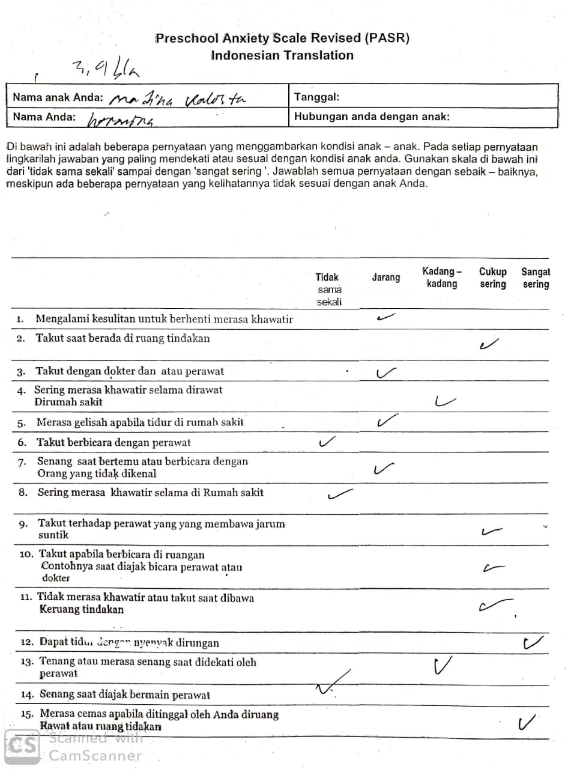
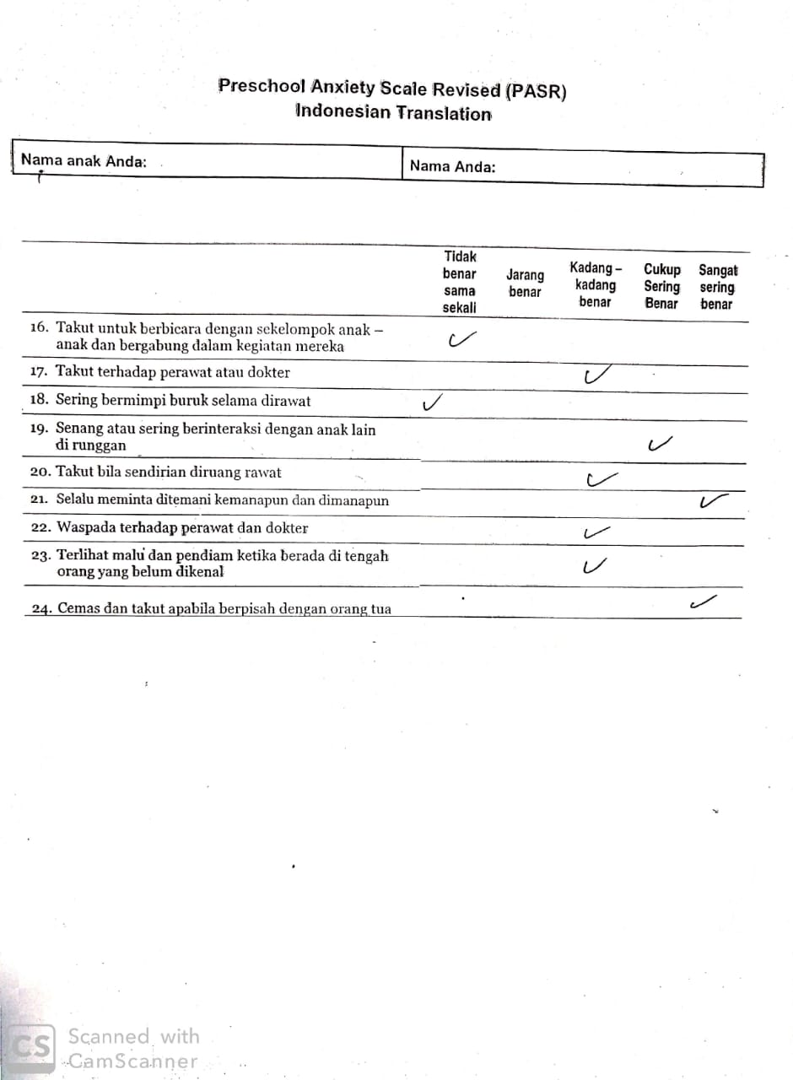
MASTER DATA
NO | JENIS KELAMIN | USIA | PRETEST | POSTTEST
1 | LAKI-LAKI | 3 TAHUN | CEMAS SEDANG | CEMAS RINGAN
2 | LAKI-LAKI | 5 TAHUN | CEMAS BERAT | CEMAS SEDANG
3 | PEREMPUAN | 3 TAHUN | CEMAS SEDANG | CEMAS SEDANG
4 | PEREMPUAN | 4 TAHUN | CEMAS BERAT | CEMAS SEDANG
5 | LAKI-LAKI | 5 TAHUN | CEMAS SEDANG | CEMAS RINGAN
6 | PEREMPUAN | 4 TAHUN | CEMAS SEDANG | CEMAS SEDANG
7 | PEREMPUAN | 3 TAHUN | CEMAS SEDANG | CEMAS RINGAN
8 | LAKI-LAKI | 3 TAHUN | CEMAS BERAT | CEMAS BERAT
9 | PEREMPUAN | 5 TAHUN | CEMAS SEDANG | CEMAS RINGAN
10 | LAKI-LAKI | 4 TAHUN | CEMAS SEDANG | CEMAS RINGAN
11 | LAKI-LAKI | 5 TAHUN | CEMAS SEDANG | CEMAS SEDANG
12 | PEREMPUAN | 3 TAHUN | CEMAS BERAT | CEMAS SEDANG
13 | LAKI-LAKI | 5 TAHUN | CEMAS SEDANG | CEMAS RINGAN
14 | PEREMPUAN | 4 TAHUN | CEMAS BERAT | CEMAS BERAT
15 | LAKI-LAKI | 4 TAHUN | CEMAS SEDANG | CEMAS RINGAN
16 | PEREMPUAN | 5 TAHUN | CEMAS SEDANG | CEMAS RINGAN
17 | PEREMPUAN | 3 TAHUN | CEMAS BERAT | CEMAS SEDANG
18 | LAKI-LAKI | 4 TAHUN | CEMAS SEDANG | CEMAS RINGAN
19 | PEREMPUAN | 3 TAHUN | CEMAS BERAT | CEMAS SEDANG
20 | LAKI-LAKI | 3 TAHUN | CEMAS BERAT | CEMAS SEDANG
21 | PEREMPUAN | 4 TAHUN | CEMAS SEDANG | CEMAS RINGAN
22 | PEREMPUAN | 5 TAHUN | CEMAS SEDANG | CEMAS RINGAN
23 | PEREMPUAN | 3 TAHUN | CEMAS SEDANG | CEMAS SEDANG
24 | LAKI-LAKI | 4 TAHUN | CEMAS BERAT | CEMAS BERAT
25 | PEREMPUAN | 3 TAHUN | CEMAS SEDANG | CEMAS RINGAN
26 | LAKI-LAKI | 4 TAHUN | CEMAS SEDANG | CEMAS SEDANG
27 | LAKI-LAKI | 3 TAHUN | CEMAS SEDANG | CEMAS RINGAN
28 | PEREMPUAN | 4 TAHUN | CEMAS SEDANG | CEMAS RINGAN
29 | PEREMPUAN | 3 TAHUN | CEMAS SEDANG | CEMAS SEDANG
30 | LAKI-LAKI | 5 TAHUN | CEMAS SEDANG | CEMAS SEDANG
31 | PEREMPUAN | 5 TAHUN | CEMAS BERAT | CEMAS SEDANG
32 | LAKI-LAKI | 3 TAHUN | CEMAS SEDANG | CEMAS RINGAN
Pengkodean Usia dan Jenis Kelamin

Tingkat Kecemasan Pretest
Tingkat Kecemasan Posttest
Hasil Uji Statistik
Frequencies
Statistics
 |  | JENIS KELAMIN | USIA
N | Valid | 32 | 32
N | Missing | 0 | 0
Mean |  | 1.53 | 1.88
Std. Error of Mean |  | .090 | .147
Median |  | 2.00 | 2.00
Std. Deviation |  | .507 | .833
Variance |  | .257 | .694
Range |  | 1 | 2
Minimum |  | 1 | 1
Maximum |  | 2 | 3
Percentiles | 25 | 1.00 | 1.00
Percentiles | 50 | 2.00 | 2.00
Percentiles | 75 | 2.00 | 3.00
Frequency Table

JENIS KELAMIN
 |  | Frequency | Percent | Valid Percent | Cumulative Percent
Valid | LAKI-LAKI | 15 | 46.9 | 46.9 | 46.9
Valid | PEREMPUAN | 17 | 53.1 | 53.1 | 100.0
Valid | Total | 32 | 100.0 | 100.0

USIA
 |  | Frequency | Percent | Valid Percent | Cumulative Percent
Valid | 3 TAHUN | 13 | 40.6 | 40.6 | 40.6
Valid | 4 TAHUN | 10 | 31.3 | 31.3 | 71.9
Valid | 5 TAHUN | 9 | 28.1 | 28.1 | 100.0
Valid | Total | 32 | 100.0 | 100.0

Hasil Uji Normalitas
Descriptives
 |  |  | Statistic | Std. Error
PENGARUH PRETEST | Mean |  | 57.66 | 1.679
PENGARUH PRETEST | 95% Confidence Interval for Mean | Lower Bound | 54.23
PENGARUH PRETEST | 95% Confidence Interval for Mean | Upper Bound | 61.08
PENGARUH PRETEST | 5% Trimmed Mean |  | 57.52
PENGARUH PRETEST | Median |  | 55.50
PENGARUH PRETEST | Variance |  | 90.233
PENGARUH PRETEST | Std. Deviation |  | 9.499
PENGARUH PRETEST | Minimum |  | 39
PENGARUH PRETEST | Maximum |  | 78
PENGARUH PRETEST | Range |  | 39
PENGARUH PRETEST | Interquartile Range |  | 15
PENGARUH PRETEST | Skewness |  | .394 | .414
PENGARUH PRETEST | Kurtosis |  | -.207 | .809
PENGARUH POSTTEST | Mean |  | 40.78 | 2.180
PENGARUH POSTTEST | 95% Confidence Interval for Mean | Lower Bound | 36.34
PENGARUH POSTTEST | 95% Confidence Interval for Mean | Upper Bound | 45.23
PENGARUH POSTTEST | 5% Trimmed Mean |  | 40.18
PENGARUH POSTTEST | Median |  | 43.50
PENGARUH POSTTEST | Variance |  | 152.047
PENGARUH POSTTEST | Std. Deviation |  | 12.331
PENGARUH POSTTEST | Minimum |  | 26
PENGARUH POSTTEST | Maximum |  | 66
PENGARUH POSTTEST | Range |  | 40
PENGARUH POSTTEST | Interquartile Range |  | 20
PENGARUH POSTTEST | Skewness |  | .526 | .414
PENGARUH POSTTEST | Kurtosis |  | -.715 | .809
SELISIH PRE-POST | Mean |  | 16.88 | 1.302
SELISIH PRE-POST | 95% Confidence Interval for Mean | Lower Bound | 14.22
SELISIH PRE-POST | 95% Confidence Interval for Mean | Upper Bound | 19.53
SELISIH PRE-POST | 5% Trimmed Mean |  | 16.90
SELISIH PRE-POST | Median |  | 18.00
SELISIH PRE-POST | Variance |  | 54.242
SELISIH PRE-POST | Std. Deviation |  | 7.365
SELISIH PRE-POST | Minimum |  | 3
SELISIH PRE-POST | Maximum |  | 30
SELISIH PRE-POST | Range |  | 27
SELISIH PRE-POST | Interquartile Range |  | 10
SELISIH PRE-POST | Skewness |  | -.261 | .414
SELISIH PRE-POST | Kurtosis |  | -.374 | .809

Tests of Normality
 | Kolmogorov-Smirnovª |  |  | Shapiro-Wilk
 | Statistic | df | Sig. | Statistic | df | Sig.
PENGARUH PRETEST | .121 | 32 | .200* | .963 | 32 | .330
PENGARUH POSTTESTT | .125 | 32 | .200* | .960 | 32 | .281
SELISIH PRE-POST | .123 | 32 | .200* | .956 | 32 | .209
*. This is a lower bound of the true significance.
a. Lilliefors Significance Correction

Hasil Uji Paired T Test

Paired Samples Statistics
 |  | Mean | N | Std. Deviation | Std. Error Mean
Pair 1 | PENGARUH PRETEST | 57.66 | 32 | 9.499 | 1.679
Pair 1 | PENGARUH POSTTEST | 40.78 | 32 | 12.331 | 2.180

Paired Samples Test
 |  | Paired Differences |  |  |  |  | t | df | Sig. (2-tailed)
 |  | Mean | Std. Deviation | Std. Error Mean | 95% Confidence Interval of the Difference |  | t | df | Sig. (2-tailed)
 |  |  |  |  | Lower | Upper | t | df | Sig. (2-tailed)
Pair 1 | PENGARUH PRETEST - PENGARUH POSTTEST | 16.875 | 7.365 | 1.302 | 14.220 | 19.530 | 12.961 | 31 | .000

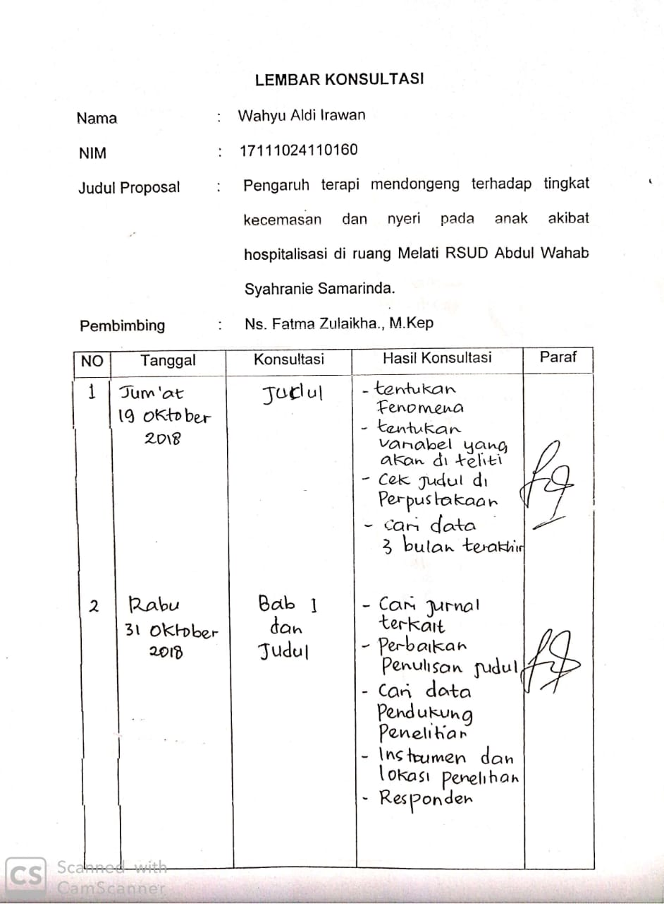
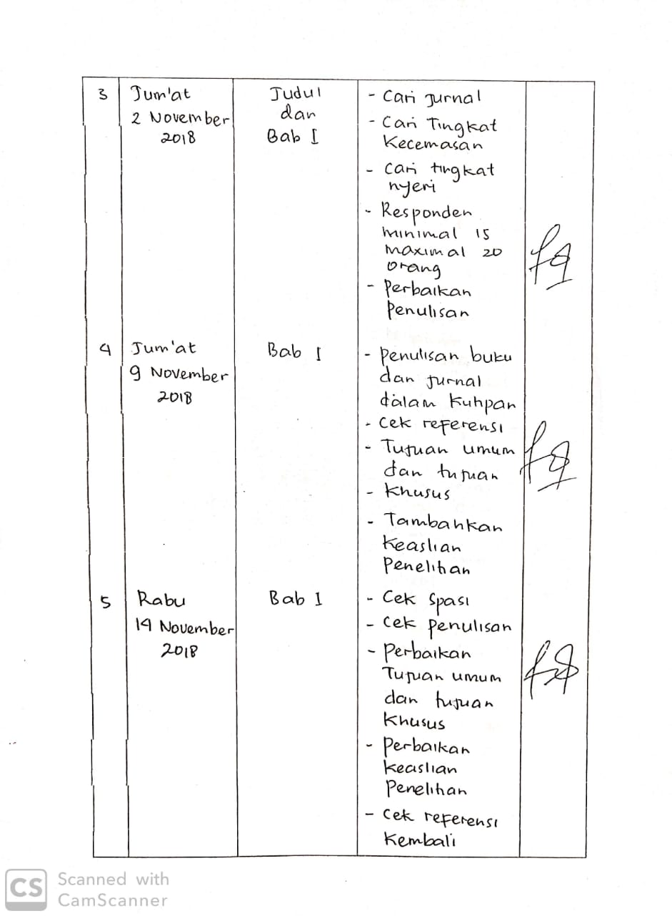
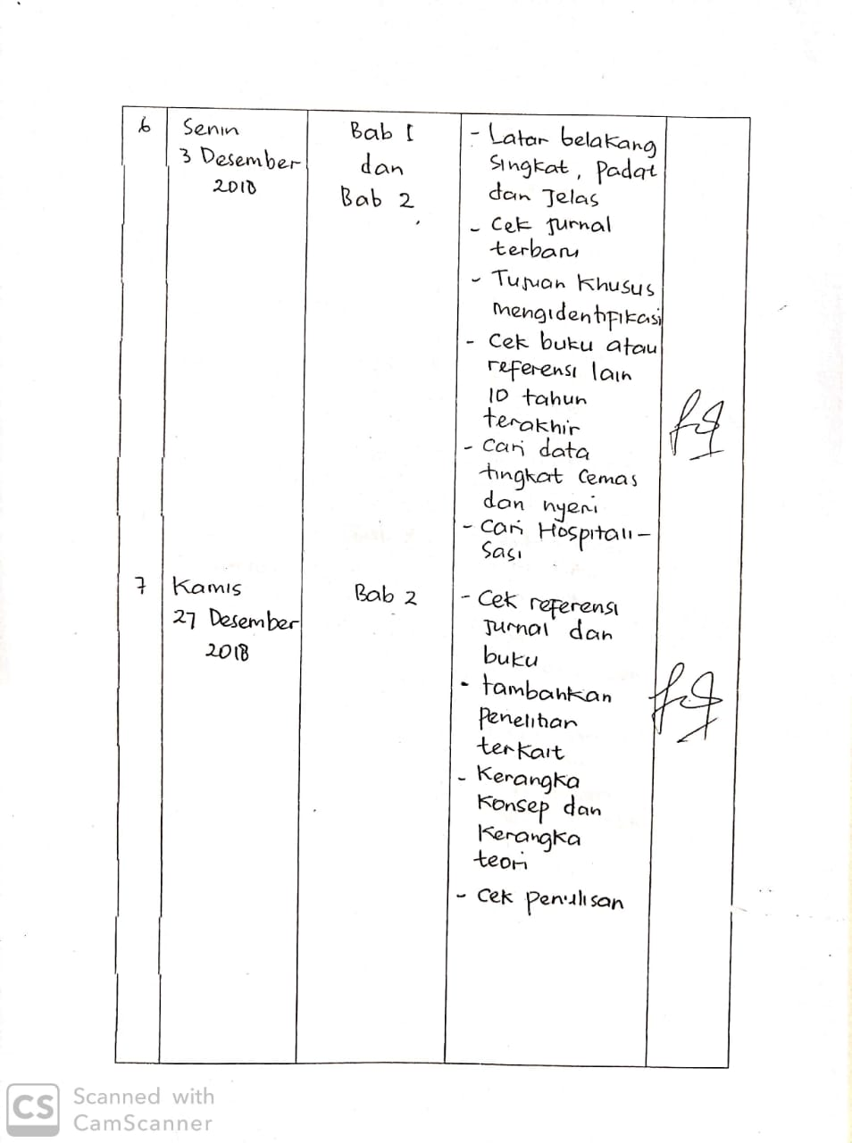
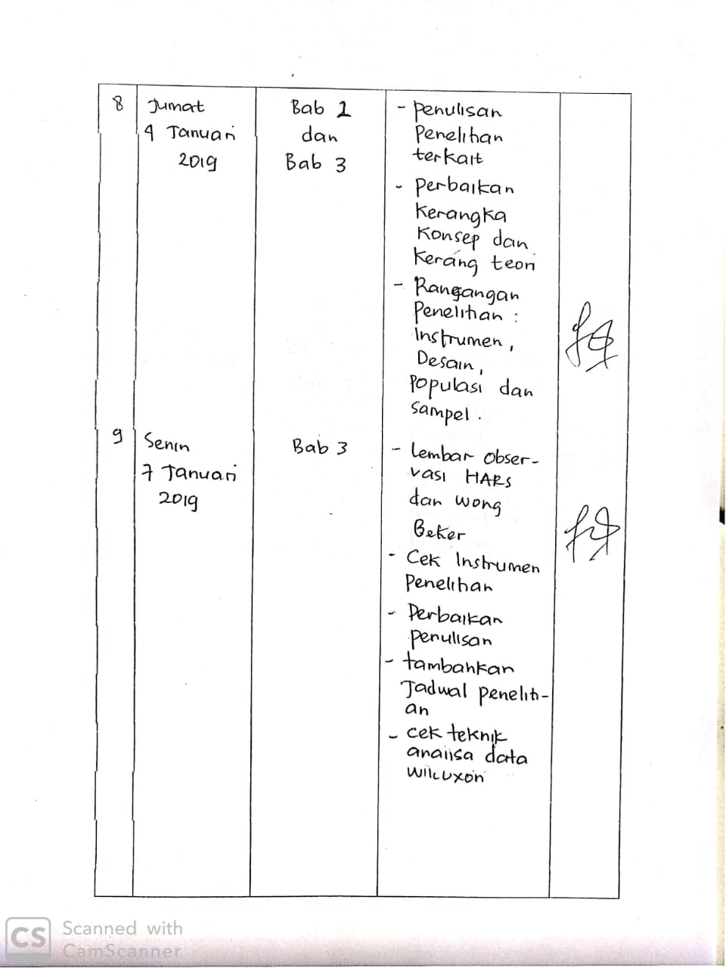
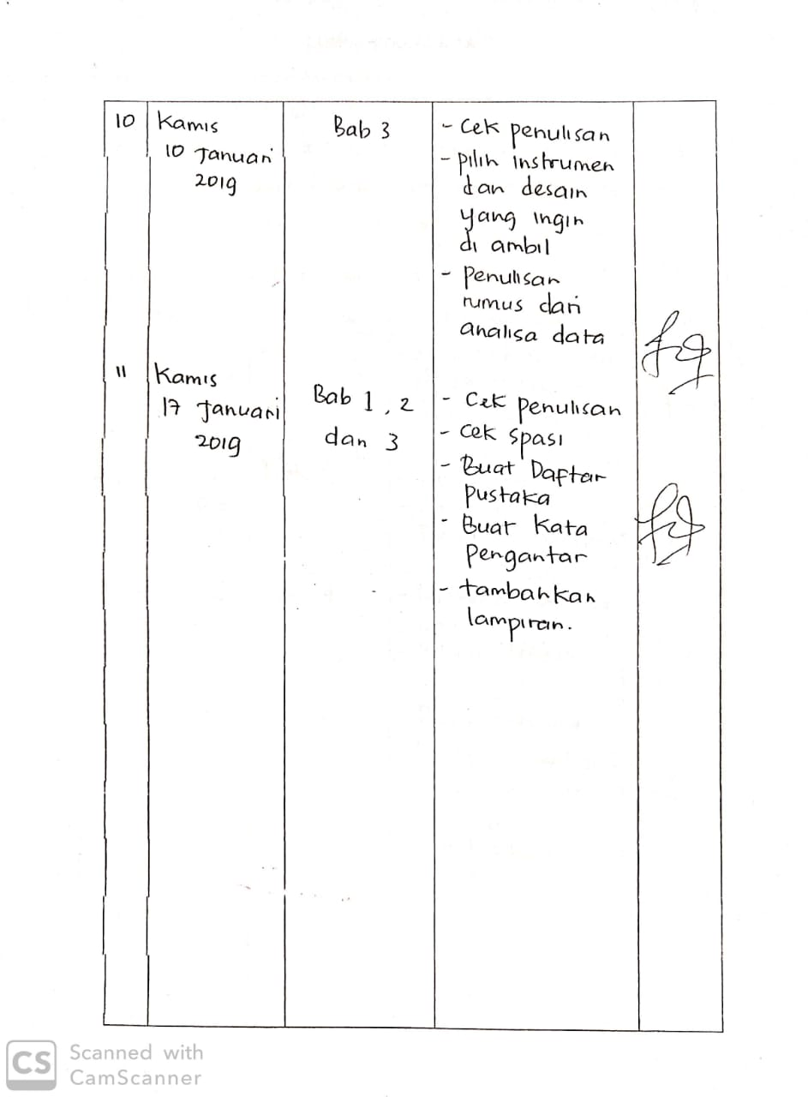
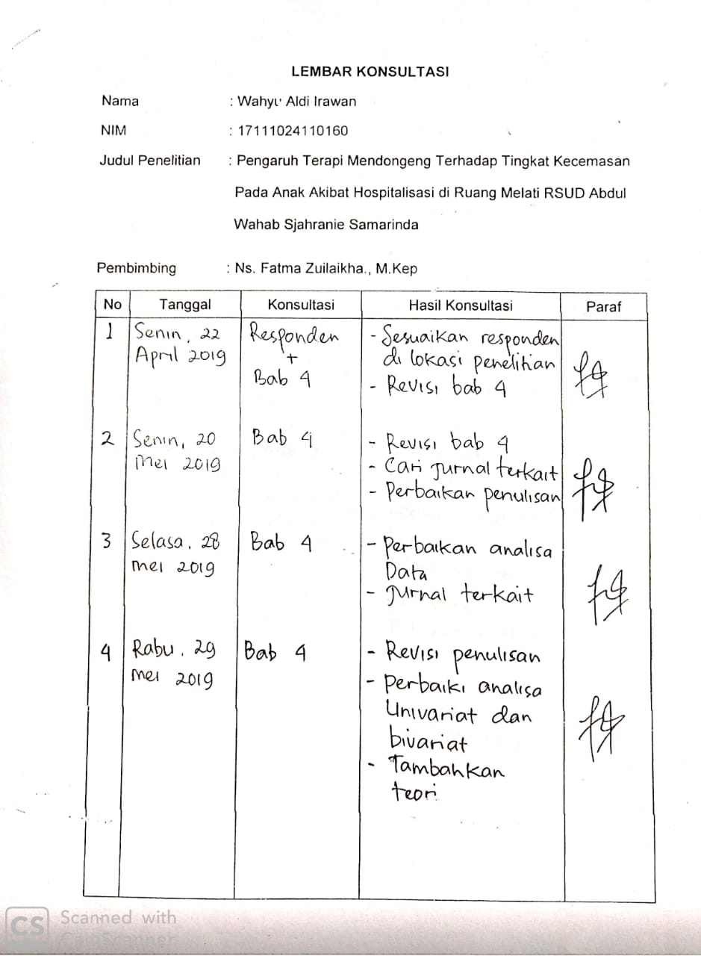
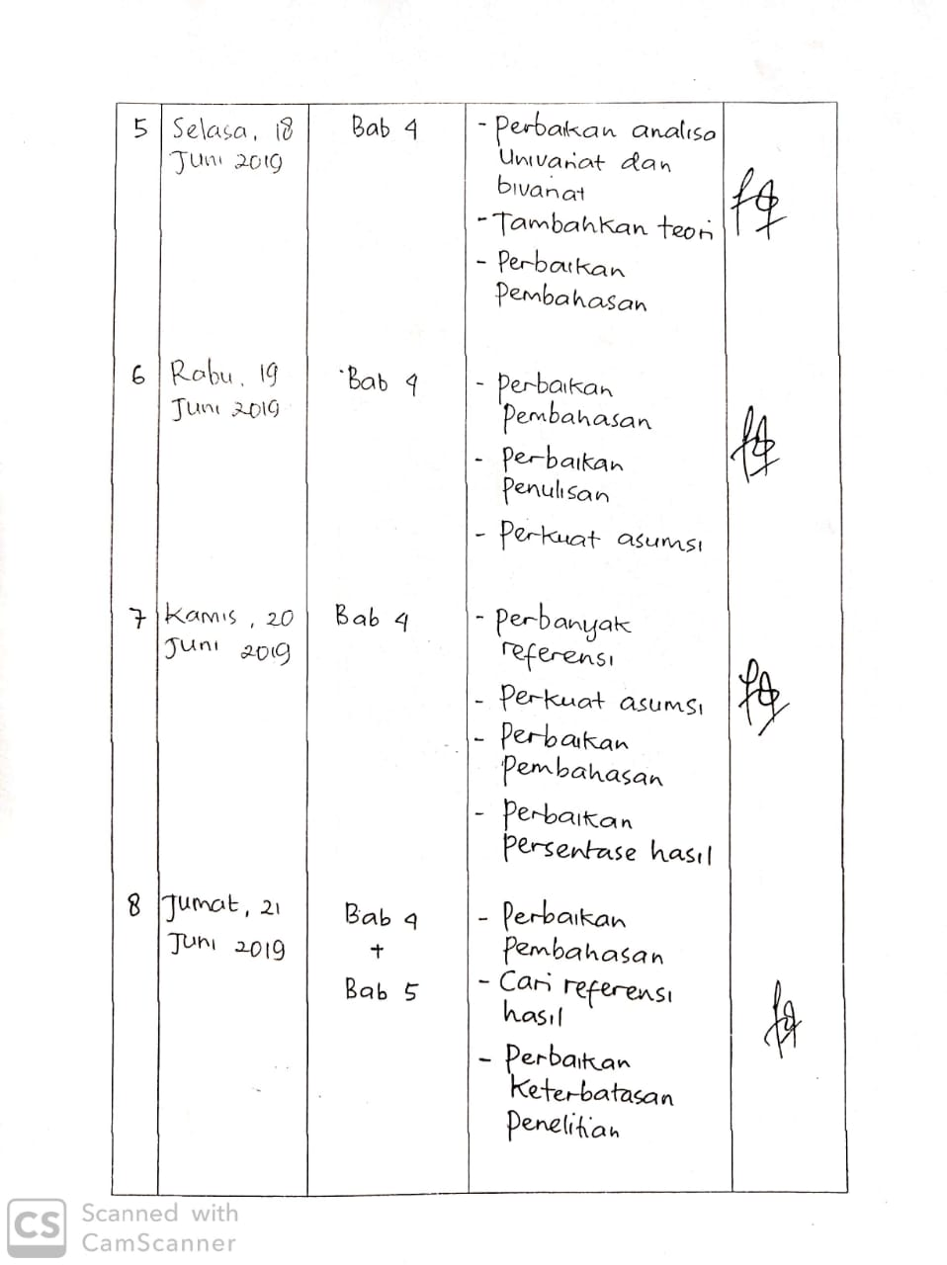
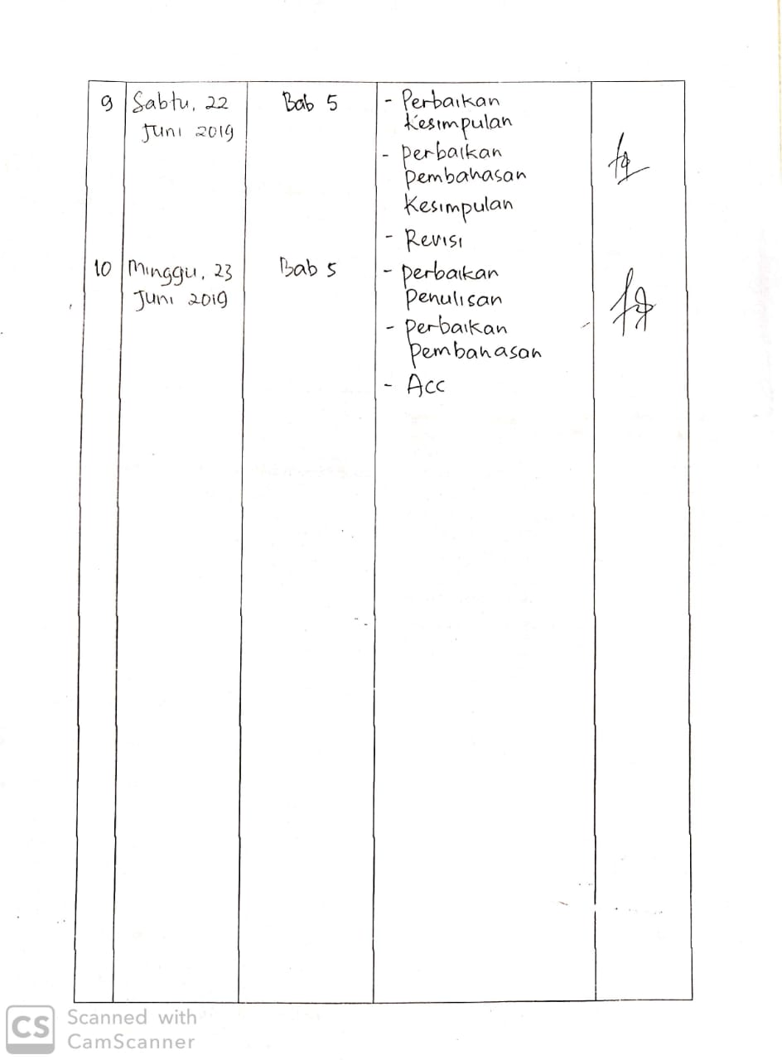
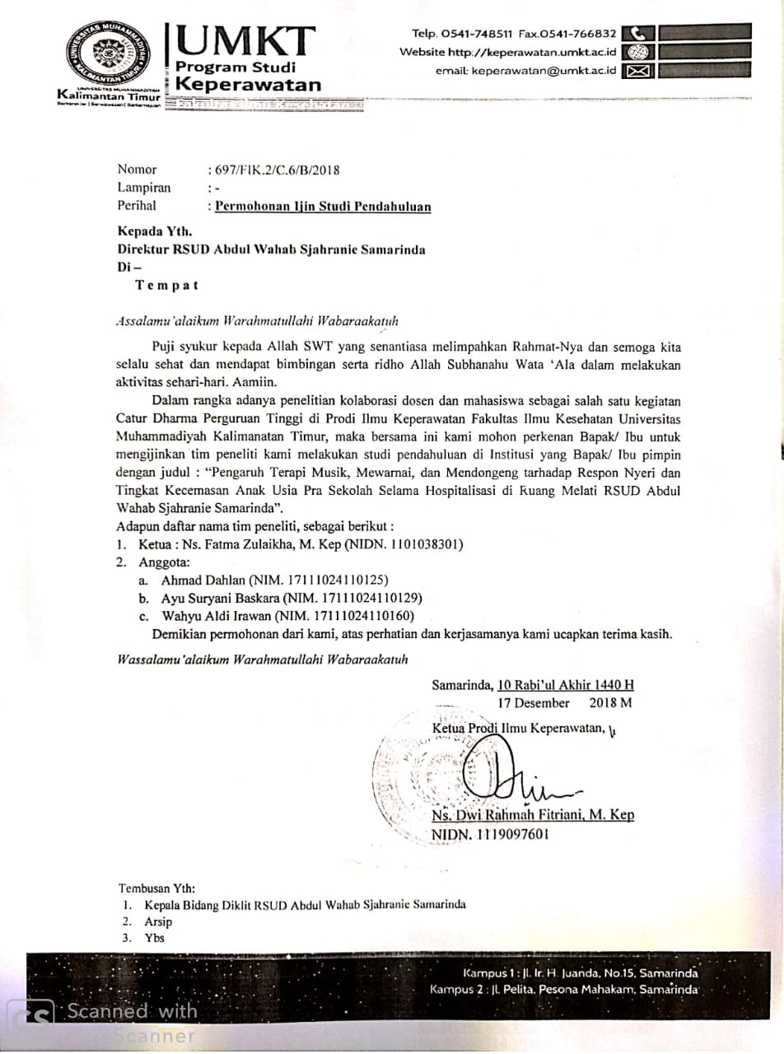
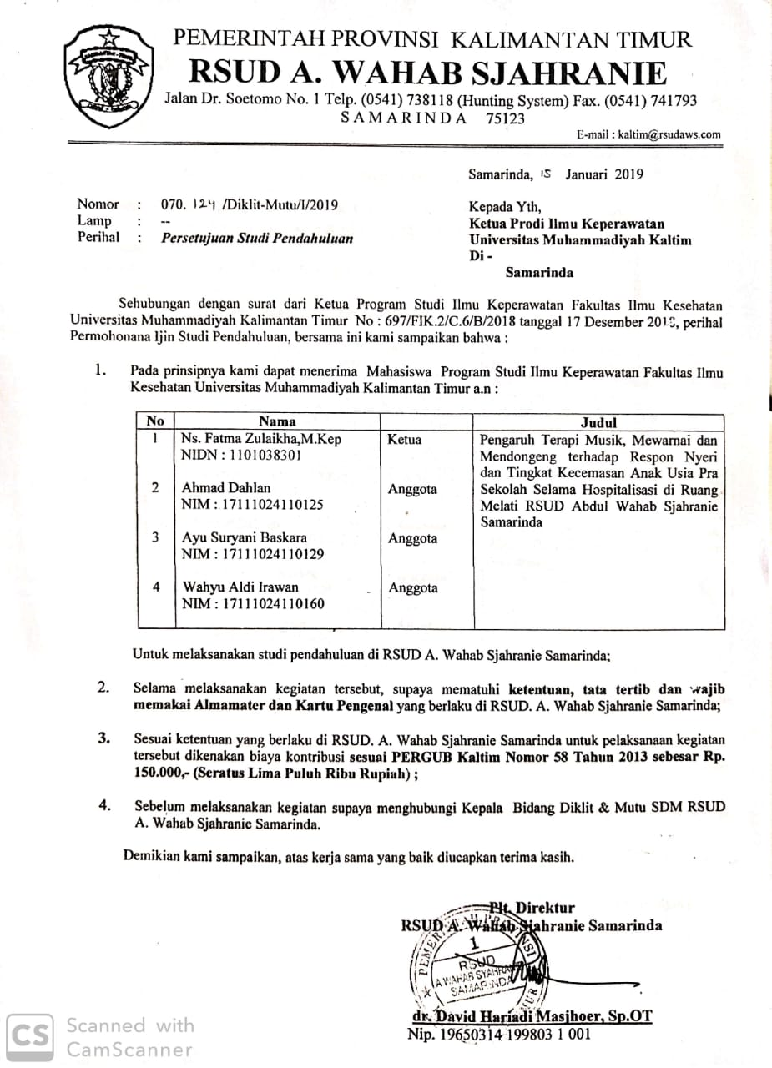
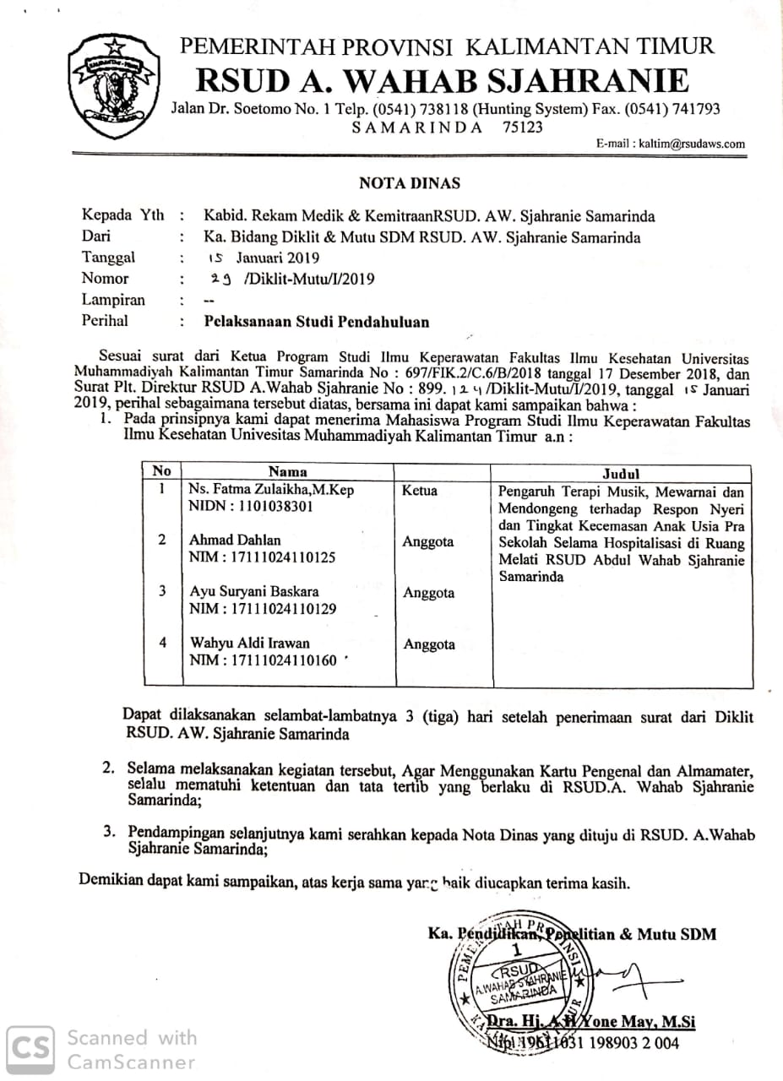
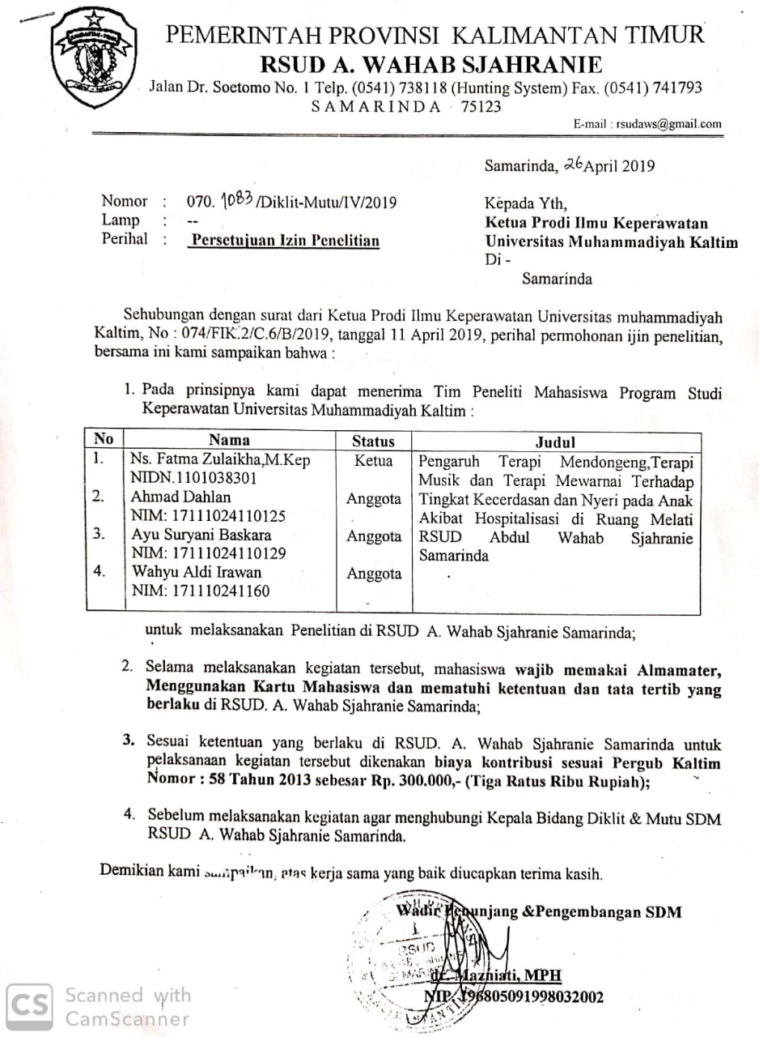
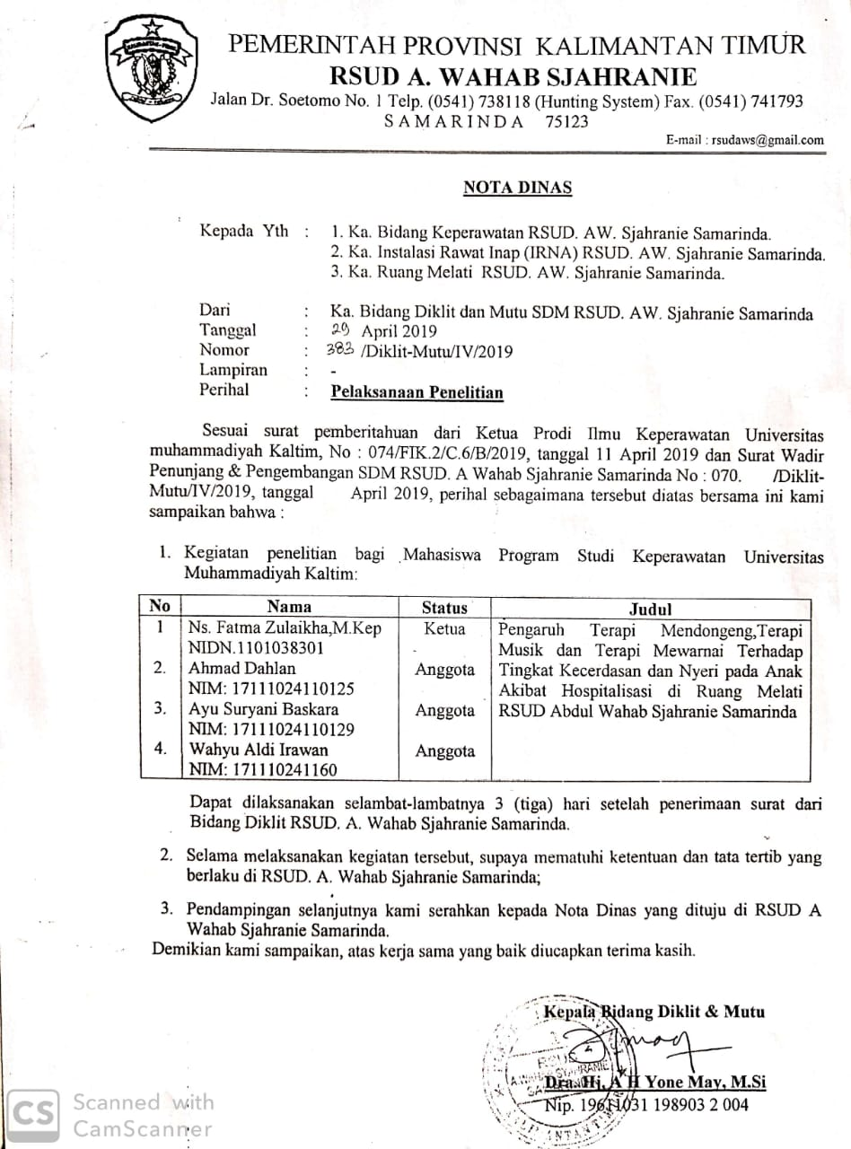

A Nursing Student at Muhammadiyah University of Kalimantan Timur
Nursing Lecturer at Muhammadiyah University of Kalimantan Timur
Nursing Lecturer at Muhammadiyah University of Kalimantan Timur
Mahasiswa Ilmu Keperawatan Universitas Muhammadiyah Kalimantan Timur
Dosen Keperawatan Universitas Muhammadiyah Kalimantan Timur
Dosen Keperawatan Universitas Muhammadiyah Kalimantan Timur

